Indicadores de calidad del programa Great Start to Quality
Orientación para centros de cuidado infantil 0-5
Septiembre de 2020
La financiación de la Oficina de Great Start dentro del Departamento de Educación de Michigan apoya la implementación de Great Start.

Introducción
Great Start to Quality es el sistema de calificación y mejora de la calidad de Michigan que respalda los programas y, al mismo tiempo, ayuda a las familias a encontrar y elegir programas de calidad que satisfagan las necesidades de sus hijos. Hay más de 40 indicadores de calidad de programas que Great Start to Quality utiliza para medir la calidad de los programas. Un indicador de calidad del programa es un estándar que se utiliza para medir la calidad de un programa en un área específica. Cada indicador de calidad del programa entra en una de cinco categorías. Estas cinco categorías e indicadores aparecen en la Encuesta de autoevaluación.
Las categorías de la Encuesta de autoevaluación son:
- Asociaciones familiares y comunitarias
- Medio ambiente
- Plan de estudios e Instrucción
- Administración y gestión
- Calificaciones del personal y desarrollo profesional

Cómo utilizar el documento de orientación
Este documento es solo para fines de planificación y reflexión y puede ayudar a completar la Encuesta de autoevaluación. El uso de este documento no garantiza que se otorgue crédito a cada indicador seleccionado. Este documento puede ayudar a organizar qué documentos deben cargarse como evidencia o ayudar a planificar el proceso de calificación. Este documento está destinado a ser un documento de trabajo utilizado durante todo el proceso de calificación. El documento de orientación:
- Ayuda a los programas a comprender los indicadores
- Ayuda a los programas a comprender la intención (propósito/meta) y la importancia de cada indicador
- Da explicaciones, ideas y sugerencias sobre qué cargar para mostrar que se está cumpliendo la intención de los indicadores.
A lo largo del documento se proporciona una sección de reflexión. En esta sección, los programas pueden:
- Seleccionar si el programa cumple actualmente o no cumple con el indicador
- Realizar un seguimiento del nombre y la ubicación de la documentación, como por ejemplo, dónde se puede guardar
- Tomar notas de los elementos para mejorar, obtener más información y planificar su implementación
Este documento es solo para fines de planificación y reflexión. El uso de este documento no garantiza que se otorgue crédito por cada indicador seleccionado.

Puntuación
A lo largo del documento se incluyen los puntos posibles para cada indicador de la Encuesta de Autoevaluación. A medida que los programas utilizan este documento, pueden realizar un seguimiento de los puntos que posiblemente podrían ganar al sumarlos. Después de completar el proceso de calificación, la calificación de la Encuesta de autoevaluación del programa se calculará en una escala de 1 a 5 estrellas.
Calificación por estrellas | Número de puntos para la calificación por estrellas
1 | 0-15
2 | 16-25
3 | 26-37
4 | 38-41
5 | 42-50
Imagen 1 - Cuadro de distribución de puntos
El gráfico muestra el rango de puntos necesarios para cada calificación de estrellas. Tenga en cuenta que las calificaciones no se calculan solo en puntos. Para obtener más detalles sobre la puntuación de la Encuesta de autoevaluación, consulte el documento de distribución de puntos de los Indicadores de calidad del programa Great Start to Quality o comuníquese con el Centro de recursos de Great Start to Quality local al 1-877-614-7328 para obtener más orientación y apoyo.

Información general
Ingrese el nombre del programa:
Número de licencia:
Número de identificación de la organización de MiRegistry:

Información de inicio de sesión de MiRegistry
Correo electrónico:
Contraseña:

Información para iniciar sesión en Great Start to Quality
Correo electrónico:
Contraseña:

Información de calificación de estrellas
Calificación de estrellas actual:
Fecha de caducidad:
Calificación de estrellas deseada:
Puntuación total de la encuesta de autoevaluación:

Apoyo y recursos
Especialista en mejora de la calidad:
Información de contacto:
Consultor de mejora de la calidad:
Información de contacto:

Empleo - Seguimiento de MiRegistry
Fecha:
Esta sección se puede utilizar para asegurar que el personal tenga toda la información en MiRegistry y que haya sido verificada. MiRegistry Membership Toolkit contiene información útil sobre cómo MiRegistry verifica las calificaciones y el desarrollo profesional.
Nombre | Puesto | Empleo verificado en el Perfil de la organización (Sí/No) | Calificaciones verificadas por MiRegistry (S/N) | Desarrollo profesional verificado por MiRegistry (S/N)

C-FP1: El centro brinda oportunidades de educación para padres
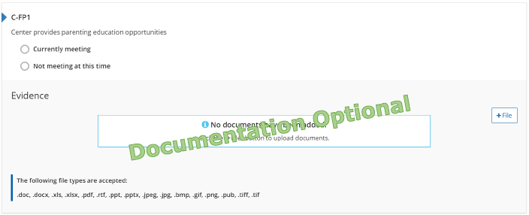
Imagen 2. Indicador C-FP1

Por qué es importante este indicador
Las familias son el primer maestro de los niños, al proporcionar materiales educativos y oportunidades, las familias desarrollarán una comprensión más profunda del desarrollo y la experiencia educativa de los niños.

Cómo un programa puede cumplir la intención del indicador
☐ Proporciona información sobre el desarrollo infantil a través de boletines y folletos.
☐ Comparte oportunidades de aprendizaje y capacitación de los socios del programa.
☐ Comparte calendario de eventos y actividades.
☐ Proporciona manuales para la familia o el programa.
☐ Ofrece recursos en el sitio web del programa.
☐ Aloja información y eventos del plan de estudios.
☐ Ofrece oportunidades de desarrollo profesional para familias.
☐ Otro:

Cumple con el indicador
El programa tiene evidencia que muestra o puede explicar cómo las familias tienen la oportunidad de obtener información sobre educación para padres y/o información sobre las diferentes áreas del desarrollo infantil.
Estándares de calidad para la primera infancia de Michigan
Los maestros están calificados para desarrollar e implementar un programa consistente con la filosofía del programa y apropiado para las necesidades de desarrollo y aprendizaje de los niños y las familias que reciben servicios, incluido el desarrollo de un componente de participación familiar y educación continua para los padres.

Reflexión
☐ Cumple actualmente
Nombre y ubicación del documento:
Mejoras futuras:
☐ No cumple actualmente
Meta futura:
¿Qué quiero aprender?
Plan de implementación:

Puntos posibles para Asociaciones Familiares (0, 2 o 4 pts.)
- El programa tiene implementados 0-2 de los indicadores (0 pts.)
- El programa tiene implementados 3-5 de los indicadores (2 pts.)
- El programa tiene implementados los 6 indicadores (4 pts.)

C-FP2: El personal del salón de clases mantiene una comunicación informal con los padres.
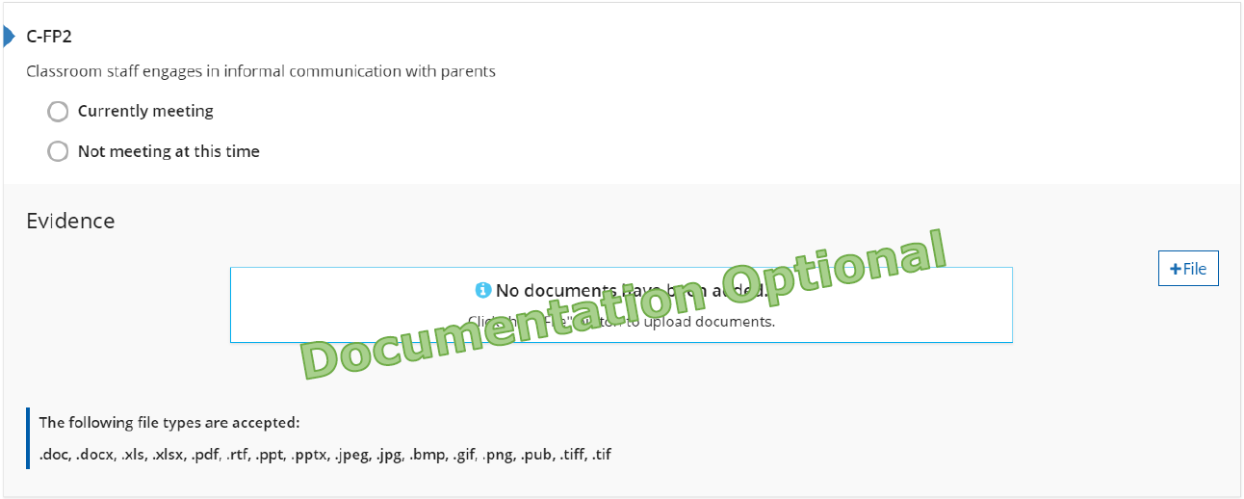
Imagen 3. Indicador C-FP2

Por qué es importante este indicador
Cuando el personal interactúa de manera informal con las familias, apoya el desarrollo de una relación continua. Al compartir información sobre el desarrollo y la participación del niño en el programa, las familias se mantienen involucradas en la educación de sus hijos.

Cómo un programa puede cumplir la intención del indicador
☐ Brinda información sobre el día del niño a las familias.
☐ Comparte opciones de comunicación entre administradores, educadores y familias.
☐ Proporciona información sobre los próximos eventos a través de boletines y folletos.
☐ Comparte calendario de eventos y actividades.
☐ Proporciona manuales para la familia o el programa.
☐ Cómo se comparten y se discuten las notas u observaciones anecdóticas con las familias.
☐ Otro:

Cumple con el indicador
El programa tiene evidencia que muestra cómo el personal se comunica con las familias sobre el día de su hijo durante la recogida, entrega y durante todo el día.
Estándares de calidad para la primera infancia de Michigan
Las familias tienen múltiples oportunidades para involucrarse regularmente con el programa y su personal, incluida la ubicación, la planificación para la individualización y la evaluación relacionada específicamente con su hijo.

Reflexión
☐ Cumple actualmente
Nombre y ubicación del documento:
Mejoras futuras:
☐ No cumple actualmente
Meta futura:
¿Qué quiero aprender?
Plan de implementación:

Puntos posibles para Asociaciones Familiares (0, 2 o 4 pts.)
- El programa tiene implementados 0-2 de los indicadores (0 pts.)
- El programa tiene implementados 3-5 de los indicadores (2 pts.)
- El programa tiene implementados los 6 indicadores (4 pts.)

C-FP3: El centro proporciona comunicación formal (es decir, conferencias de padres/maestros, visitas al hogar) para informar a los padres sobre el progreso del desarrollo de los niños.
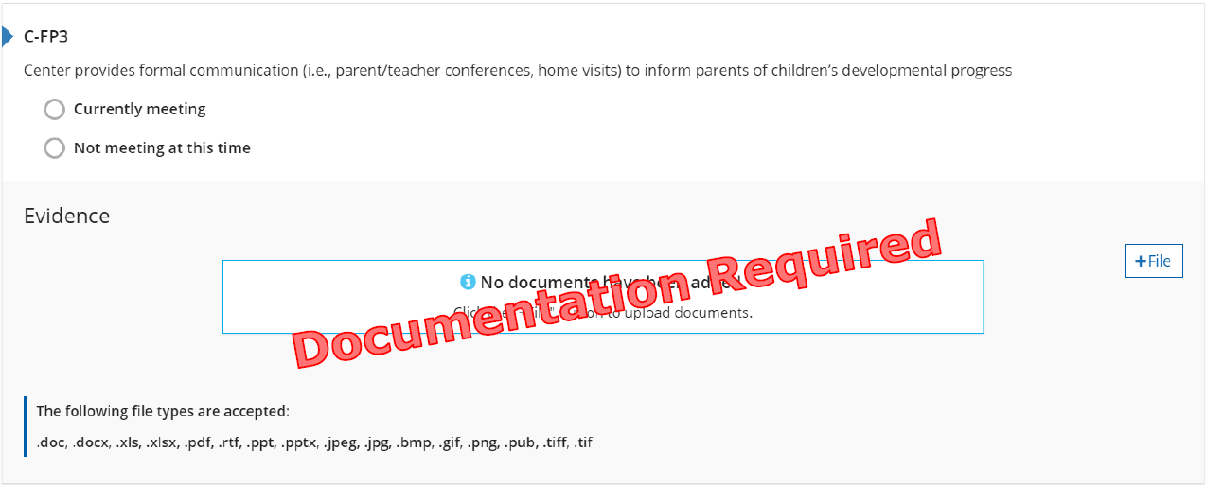
Imagen 4. Indicador C-FP3

Por qué es importante este indicador
Cuando el personal interactúa de manera formal con las familias, apoya el desarrollo de una relación continua. Mediante el intercambio de información detallada sobre el desarrollo del niño, el personal apoya y anima a las familias a colaborar en las metas y los resultados deseados para el niño.

Cómo un programa puede cumplir la intención del indicador
☐ Proporciona opciones de programación para conferencias de padres y maestros o visitas domiciliarias.
☐ Comparte los objetivos de aprendizaje para las herramientas de evaluación del niño.
☐Proporciona manuales para la familia o el programa con conferencias de padres y maestros o política de visitas al hogar.
☐ Otro:

Cumple con el indicador
El programa tiene evidencia que demuestra que se ofrecen conferencias y/o visitas domiciliarias a las familias de todos los niños, sin importar la edad o el salón de clases del niño.
Estándares de calidad para la primera infancia de Michigan
Las familias tienen varias oportunidades para involucrarse regularmente con el programa y su personal, incluida la ubicación, la planificación para la individualización y la evaluación relacionada específicamente con su hijo.

Reflexión
☐ Cumple actualmente
Nombre y ubicación del documento:
Mejoras futuras:
☐ No cumple actualmente
Meta futura:
¿Qué quiero aprender?
Plan de implementación:

Puntos posibles para Asociaciones Familiares (0, 2 o 4 pts.)
- El programa tiene implementados 0-2 de los indicadores (0 pts.)
- El programa tiene implementados 3-5 de los indicadores (2 pts.)
- El programa tiene implementados los 6 indicadores (4 pts.)

C-FP4: Los materiales y oportunidades de comunicación, educación e información para las familias se entregan de una manera que satisfaga sus diversas necesidades (por ejemplo, nivel de alfabetización, idioma, idoneidad cultural, etc.)
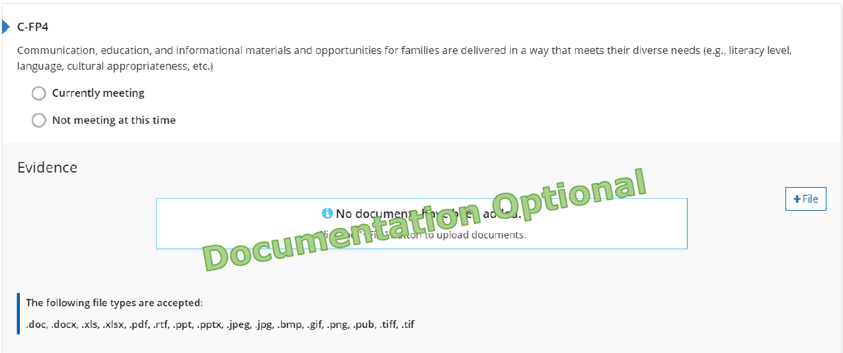
Imagen 5. Indicador C-FP4

Por qué es importante este indicador
Al proporcionar a las familias información y/o recursos de manera que satisfagan sus necesidades individuales; el personal se asegura de que todas las familias estén incluidas en la programación.

Cómo un programa puede cumplir la intención del indicador
☐ Proporciona información en varios idiomas.
☐ Comparte recursos para la traducción.
☐ Recopila encuestas familiares o materiales de inscripción que incluyen opciones para las preferencias de comunicación.
☐ Proporciona manuales para la familia o el programa con una política sobre diferentes estructuras familiares y varios modos de comunicación.
☐ Comparte declaraciones o políticas sobre la comunicación con varios miembros de la familia o tutores.
☐ Otro:

Cumple con el indicador
El programa tiene evidencia que muestra cómo el personal se comunica con las familias de una manera que satisface sus necesidades/preferencias individuales.
Estándares de calidad para la primera infancia de Michigan
Las políticas y prácticas del programa promueven el apoyo y el respeto por el idioma del hogar, la cultura y la composición familiar de cada niño en formas que apoyan la salud, el aprendizaje y el bienestar socioemocional del niño.

Reflexión
☐ Cumple actualmente
Nombre y ubicación del documento:
Mejoras futuras:
☐ No cumple actualmente
Meta futura:
¿Qué quiero aprender?
Plan de implementación:

Puntos posibles para Asociaciones Familiares (0, 2 o 4 pts.)
- El programa tiene implementados 0-2 de los indicadores (0 pts.)
- El programa tiene implementados 3-5 de los indicadores (2 pts.)
- El programa tiene implementados los 6 indicadores (4 pts.)

C-FP5: El centro ofrece oportunidades para que los padres participen en la gobernanza del programa
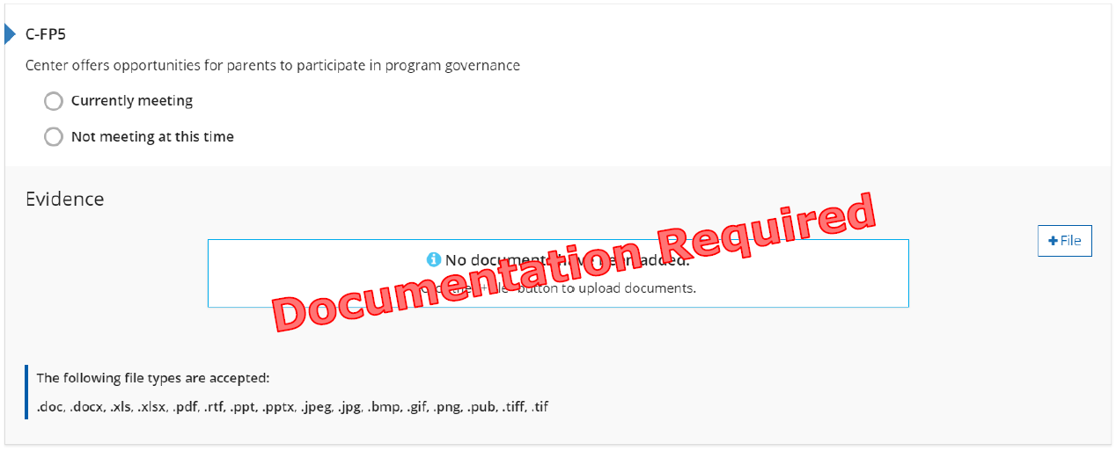
Imagen 6. Indicador C-FP5

Por qué es importante este indicador
Brindar a las familias opciones para tomar decisiones sobre la programación garantizará que el programa satisfaga las necesidades e intereses individuales de todos los niños y las familias.

Cómo un programa puede cumplir la intención del indicador
☐ Brinda oportunidades para que los miembros de la familia se sienten en el comité asesor de padres relacionado con el preescolar u organización.
☐ Facilita encuestas para padres durante todo el año para recopilar información sobre el programa.
☐ Proporciona varias formas para que las familias participen en la toma de decisiones que afectan la programación.
☐ Otro:

Cumple con el indicador
El programa tiene evidencia que muestra que las familias (que tienen niños inscritos en el programa) tienen la oportunidad de ser parte de la toma de decisiones que afectan el centro/programa.
Estándares de calidad para la primera infancia de Michigan
El programa cuenta con los fondos necesarios para la participación de los padres y los programas educativos y actividades orientadas a la familia.

Reflexión
☐ Cumple actualmente
Nombre y ubicación del documento:
Mejoras futuras:
☐ No cumple actualmente
Meta futura:
¿Qué quiero aprender?
Plan de implementación:

Puntos posibles para Asociaciones Familiares (0, 2 o 4 pts.)
- El programa tiene implementados 0-2 de los indicadores (0 pts.)
- El programa tiene implementados 3-5 de los indicadores (2 pts.)
- El programa tiene implementados los 6 indicadores (4 pts.)

C-FP6: El centro brinda oportunidades para que los padres participen en la educación dentro y fuera del aula
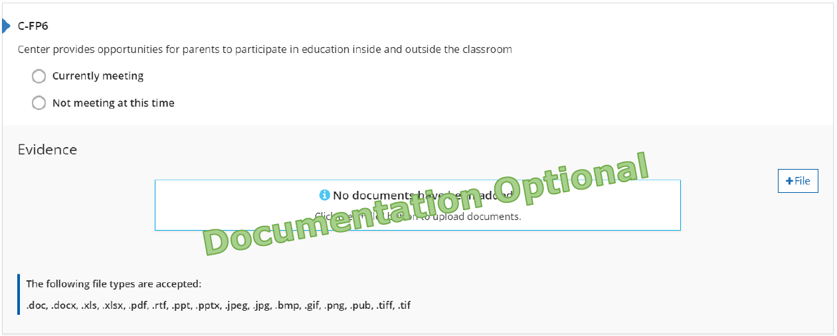
Imagen 7. Indicador C-FP6

Por qué es importante este indicador
Brindar oportunidades tanto dentro como fuera del aula y en el hogar para participar en la educación de sus hijos permite que las familias se sientan conectadas e incluidas en la educación y el programa del niño.

Cómo un programa puede cumplir la intención del indicador
☐ Ofrece actividades que las familias pueden hacer en casa o fuera del programa con los niños.
☐ Comparte oportunidades de voluntariado.
☐ Comparte el calendario del programa y los eventos comunitarios.
☐ Proporciona manuales para la familia o el programa con las formas en que las familias pueden participar en el programa.
☐ Otro:

Cumple con el indicador
El programa tiene evidencia que muestra cómo los padres pueden participar en la educación de sus hijos.
Estándares de calidad para la primera infancia de Michigan
Las familias tienen varias oportunidades para participar en el programa del aula del niño como prefieran y puedan hacerlo.

Reflexión
☐ Cumple actualmente
Nombre y ubicación del documento:
Mejoras futuras:
☐ No cumple actualmente
Meta futura:
¿Qué quiero aprender?
Plan de implementación:

Puntos posibles para Asociaciones Familiares (0, 2, o 4 pts.)
- El programa tiene implementados 0-2 de los indicadores (0 pts.)
- El programa tiene implementados 3-5 de los indicadores (2 pts.)
- El programa tiene implementados los 6 indicadores (4 pts.)
Total de puntos para la sección Asociación familiar:

C-CP1: Asociaciones para proporcionar o conectar a las familias con servicios integrales apropiados
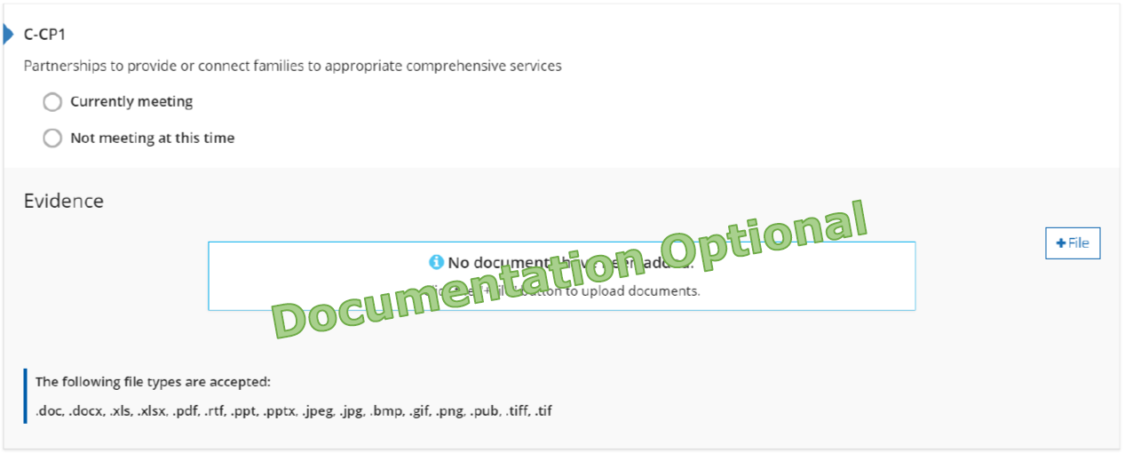
Imagen 8. Indicador C-CP1

Por qué es importante este indicador
Conectar a las familias con agencias comunitarias públicas/privadas apoya las necesidades y el conocimiento de los recursos disponibles. Asegurar que las familias y los niños tengan satisfechas sus necesidades básicas permite un desarrollo y crecimiento óptimos.

Cómo un programa puede cumplir la intención del indicador
☐ Brinda oportunidades para reunirse con las familias para discutir inquietudes o preguntas sobre el desarrollo del niño.
☐ Comparte información sobre recursos locales y comunitarios.
☐ Comparte folletos e información de contacto para empresas locales.
☐ Proporciona manuales para familias o el programa con políticas sobre cómo se hacen las derivaciones.
☐ Otro:

Cumple con el indicador
El programa tiene evidencia que muestra cómo el personal ayuda a derivar a las familias y acceder a los servicios que necesitan.
Estándares de calidad para la primera infancia de Michigan
El programa trabaja con agencias comunitarias públicas y privadas e instituciones educativas para satisfacer las necesidades integrales de los niños y las familias, para ayudarse mutuamente en la prestación de servicios, aumentar los recursos y fortalecer los esfuerzos de promoción.

Reflexión
☐ Cumple actualmente
Nombre y ubicación del documento:
Mejoras futuras:
☐ No cumple actualmente
Meta futura:
¿Qué quiero aprender?
Plan de implementación:

Puntos posibles para Asociaciones Comunitarias (0, 2 o 4 pts.)
- El programa tiene implementados 0-1 de los indicadores (0 pts.)
- El programa tiene implementados 2 de los indicadores (2 pts.)
- El programa tiene implementados los 3 indicadores (4 pts.)

C-CP2: Asociaciones que toman pasos básicos para facilitar la transición de los niños entre programas, agencias y escuelas.
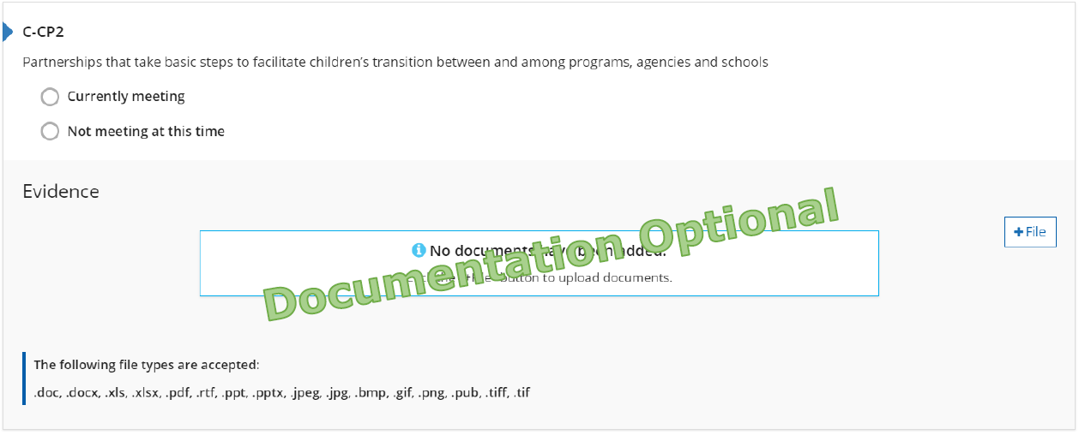
Imagen 9. Indicador C-CP2

Por qué es importante este indicador
Para brindar continuidad de calidad en la atención, el personal del programa trabaja de manera cooperativa y colaborativa con organizaciones comunitarias, escuelas y programas para facilitar la transición de los niños. Las asociaciones y la comunicación entre todas las agencias permiten el desarrollo social/emocional de los niños atendidos.

Cómo un programa puede cumplir la intención del indicador
☐ Brinda oportunidades para que los niños y las familias conozcan al nuevo personal antes de hacer la transición a las aulas.
☐ Comparte información sobre las transiciones y cómo aliviar el estrés de la transición.
☐ Comparte información sobre otras opciones preescolares y jardines de infancia locales.
☐ Proporciona manuales para la familia o el programa con políticas sobre transiciones que incluyen; mudanza de aulas, otros preescolares o jardín de infantes.
☐ Otro:

Cumple con el indicador
El programa tiene evidencia que muestra cómo el personal ayuda a los niños a hacer la transición dentro y fuera del programa y de un salón de clases a otro.
Estándares de calidad para la primera infancia de Michigan
El programa trabaja de manera cooperativa y colaborativa con otros programas para la primera infancia en la comunidad para facilitar la transición de los niños dentro y fuera de los programas y de un programa a otro.

Reflexión
☐ Cumple actualmente
Nombre y ubicación del documento:
Mejoras futuras:
☐ No cumple actualmente
Meta futura:
¿Qué quiero aprender?
Plan de implementación:

Puntos posibles para Asociaciones Comunitarias (0, 2 o 4 pts.)
- El programa tiene implementados 0-1 de los indicadores (0 pts.)
- El programa tiene implementados 2 de los indicadores (2 pts.)
- El programa tiene implementados los 3 indicadores (4 pts.)

C-CP3: Participación en asociaciones comunitarias
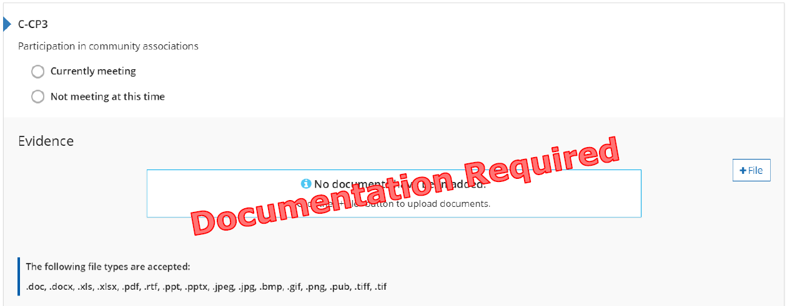
Imagen 10. Indicador C-CP3

Por qué es importante este indicador
La asociación con otras organizaciones educativas profesionales permite que los programas mejoren sus servicios a los niños y las familias a través de la investigación basada en evidencia.

Cómo un programa puede cumplir la intención del indicador
☐ Proporciona la agenda de la reunión, las actas de la reunión o la membresía de una organización local o profesional.
☐ Obtiene membresía profesional local o nacional.
☐ Proporciona prueba de asistencia a la comunidad local de aprendizaje de infantes y niños pequeños.
☐ Proporciona prueba de que el 50 % de los miembros del personal son miembros de MiRegistry.
☐ Otro:

Cumple con el indicador
El programa tiene evidencia que muestra cómo él o un miembro del personal participa actualmente con una organización profesional para mejorar las prácticas comerciales o de la primera infancia del programa.
Estándares de calidad para la primera infancia de Michigan
El especialista en primera infancia y/o administrador del programa participa en actividades de educación continua/desarrollo profesional.

Reflexión
☐ Cumple actualmente
Nombre y ubicación del documento:
Mejoras futuras:
☐ No cumple actualmente
Meta futura:
¿Qué quiero aprender?
Plan de implementación:

Puntos posibles para Asociaciones Comunitarias (0, 2 o 4 pts.)
- El programa tiene implementados 0-1 de los indicadores (0 pts.)
- El programa tiene implementados 2 de los indicadores (2 pts.)
- El programa tiene implementados los 3 indicadores (4 pts.)
Total de puntos para la sección de Asociación Comunitaria:

C-PE1: El centro está en una ubicación física libre de riesgos ambientales (por ejemplo, plomo, mercurio, asbesto y contaminantes del aire interior)
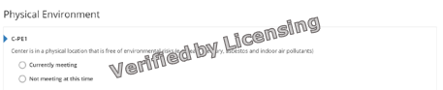
Imagen 11. Indicador C-PE1

Por qué es importante este indicador
La instalación del programa es segura y cumple con los requisitos de licencia de cuidado infantil de Michigan.

Cómo un programa puede cumplir la intención del indicador
☐ Proporciona un ambiente limpio y seguro.
☐ El programa sigue los requisitos de licencia.

Cumple con el indicador
El programa está al día con las licencias.
- Esto es verificado por el personal de Great Start to Quality durante el proceso de calificación.
- No se requieren pruebas adicionales.
Estándares de calidad para la primera infancia de Michigan
Los programas abordan los requisitos de entornos seguros continuos para los niños.

Reflexión
☐ Cumple actualmente
Nombre y ubicación del documento:
Mejoras futuras:
☐ No cumple actualmente
Meta futura:
¿Qué quiero aprender?
Plan de implementación:

Puntos posibles por entorno físico (0 o 2 pts.)
- El programa cuenta con un entorno físico seguro (2 pts.)
Elija puntos para la sección de Entorno físico:

C-R1: El centro demuestra que tiene un tamaño de grupo más pequeño y un mejor ratio de maestro-niño que el requerido por las licencias
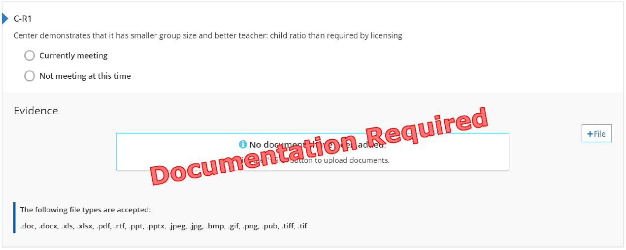
Imagen 12. Indicador C-R1

Por qué es importante este indicador
Tener más personal y menos niños que los requeridos por las licencias crea un ambiente de aprendizaje de mayor calidad para los niños. Esto asegura que el personal tenga más tiempo con cada niño individualmente.

Cómo un programa puede cumplir la intención del indicador
☐ Proporciona evidencia de que el ratio del personal por niños y el tamaño del grupo son menores que los requeridos por las licencias.
☐ Comparte información con las familias sobre la importancia de las proporciones bajas y el tamaño de los grupos pequeños.
☐ Proporciona información de inscripción, incluida la cantidad de niños y personal.
☐ Comparte el(los) manual(es) de la familia o del programa con la política sobre los ratios de las aulas y el tamaño del grupo.
☐ Otro:

Cumple con el indicador
El programa tiene evidencia que muestra que todos los salones de clase siempre mantienen mejores ratios y tamaños de grupo más pequeños que los requeridos por las licencias.
Estándares de calidad para la primera infancia de Michigan
Se utilizan prácticas de agrupación formales e informales para fortalecer el aprendizaje de los niños.

Reflexión
☐ Cumple actualmente
Nombre y ubicación del documento:
Mejoras futuras:
☐ No cumple actualmente
Meta futura:
¿Qué quiero aprender?
Plan de implementación:

Puntos posibles para Ratios (0 o 2 pts.)
- El programa tiene evidencia de tener implementado ratios y tamaños de grupo (2 pts.)
Total de puntos para la sección de ratios:

C-HE1: Información de nutrición
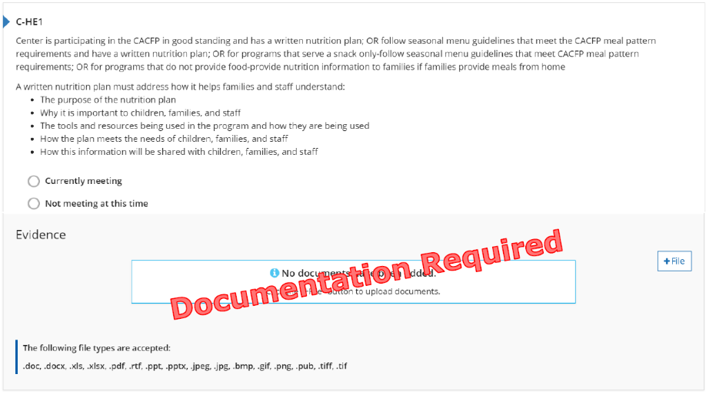
Imagen 13. Indicador C-HE1

Por qué es importante este indicador
La nutrición es una parte importante de un estilo de vida saludable. Al entender cómo la nutrición apoya el bienestar físico y mental de los niños se garantiza que están dispuestos a aprender y participar de forma activa en la escuela.

Cómo un programa puede cumplir la intención del indicador
Un plan de nutrición escrito debe abordar cómo ayuda a las familias y al personal a comprender:
- El propósito del plan de nutrición.
- Por qué es importante para los niños, las familias y el personal.
- Las herramientas y recursos que se utilizan en el programa y cómo se utilizan.
- Cómo el plan satisface las necesidades de los niños, las familias y el personal.
- Cómo se compartirá esta información con los niños, las familias y el personal.
No se requieren planes de nutrición cuando el programa SOLO sirve bocadillos O si el programa NO proporciona alimentos.

Cumple con el indicador
El programa proporciona alimentos: tiene un plan de nutrición escrito Y participa con el CACFP o sigue las pautas del menú del CACFP
El programa SOLO ofrece bocadillo: sigue las pautas del menú de CACFP
El programa no proporciona alimentos: proporciona información nutricional a las familias si las familias proporcionan las comidas
Estándares de calidad para la primera infancia de Michigan
Alimentación saludable. Los niños toman conciencia y comienzan a desarrollar hábitos nutricionales que contribuyen a la buena salud.

Reflexión
☐ Cumple actualmente
Nombre y ubicación del documento:
Mejoras futuras:
☐ No cumple actualmente
Meta futura:
¿Qué quiero aprender?
Plan de implementación:

Puntos posibles para el Entorno de la Salud (0, 2 o 4 pts.)
- El programa tiene implementados 0-1 de los indicadores (0 pts.)
- El programa tiene implementados 2-3 de los indicadores (2 pts.)
- El programa tiene implementados 4-5 de los indicadores (4 pts.)

C-HE2: 30 minutos de cada 3 horas dedicados al tiempo activo al aire libre, con actividades físicas adecuadas en el interior disponibles cuando el clima impide el juego al aire libre.
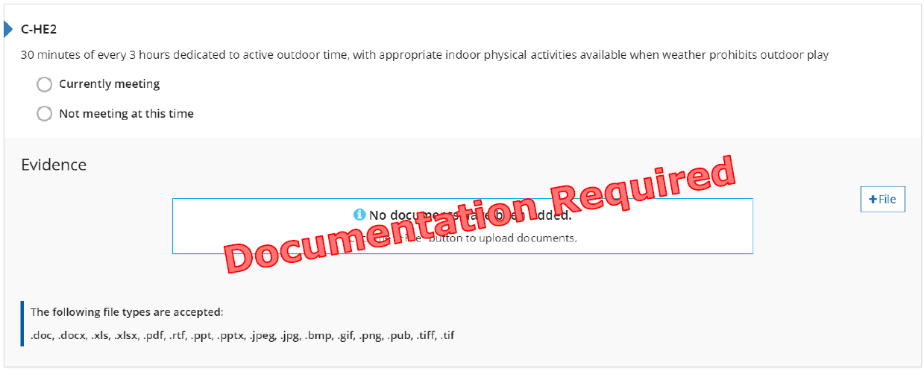
Imagen 14. Indicador C-HE2

Por qué es importante este indicador
El entorno de aprendizaje natural al aire libre es una extensión del aula. Asegura que los niños tengan acceso a hacer ejercicio, tomar aire fresco y ofrece oportunidades para aprender y cuidar de su comunidad y medio ambiente local.

Fórmula
Número total de minutos de clase multiplicado por .166 = el número mínimo de minutos requeridos para el tiempo al aire libre.

Cómo un programa puede cumplir la intención del indicador
☐ Proporciona un horario diario para cada salón de clases que incluye tiempo al aire libre.
☐ Comparte opciones de juego activo cuando el clima permite pasar tiempo al aire libre.
☐ Comparte información sobre los beneficios del plan activo y pasar tiempo al aire libre.
☐ Proporciona manuales para la familia o del programa con información sobre el espacio y los horarios de juego al aire libre.
☐ Otro:

Cumple con el indicador
El programa tiene evidencia de que cada salón de clases tiene 30 minutos de tiempo al aire libre por cada 3 horas que está abierto.
Estándares de calidad para la primera infancia de Michigan
El espacio físico al aire libre es seguro y permite actividades individuales e interacciones sociales.

Reflexión
☐ Cumple actualmente
Nombre y ubicación del documento:
Mejoras futuras:
☐ No cumple actualmente
Meta futura:
¿Qué quiero aprender?
Plan de implementación:

Puntos posibles para el Entorno de la Salud (0, 2 o 4 pts.)
- El programa tiene implementados 0-1 de los indicadores (0 pts.)
- El programa tiene implementados 2-3 de los indicadores (2 pts.)
- El programa tiene implementados 4-5 de los indicadores (4 pts.)

C-HE3: Disposiciones para revisar y actualizar los registros médicos de acuerdo con el programa más reciente de Detección, diagnóstico y tratamiento tempranos y periódicos (EPSDT) para infantes, y revisar y actualizar los registros para niños pequeños y mayores anualmente.
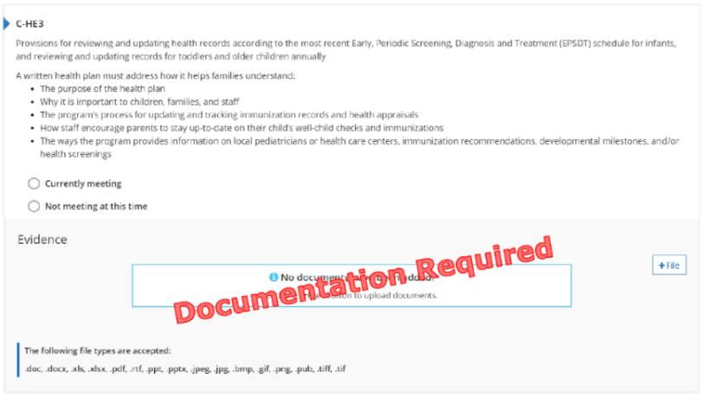
Imagen 15. Indicador C-HE3

Por qué es importante este indicador
El mantenimiento de un proceso para rastrear y actualizar la información de salud y para comunicar las recomendaciones a las familias alienta a que todos los niños sean atendidos regularmente por un proveedor de atención médica para mantener una salud y un desarrollo óptimos.

Cómo un programa puede cumplir la intención del indicador
Un plan de salud escrito debe abordar cómo ayuda a las familias a comprender:
- El propósito del plan de salud.
- Por qué es importante para los niños, las familias y el personal.
- El proceso del programa para actualizar y rastrear los registros de vacunación y las evaluaciones de salud.
- Cómo el personal alienta a los padres a mantenerse al día con los controles de salud y las vacunas de sus hijos.
- Las formas en que el programa proporciona información sobre pediatras o centros de atención médica locales, recomendaciones de vacunación, hitos del desarrollo y/o exámenes médicos.

Cumple con el indicador
El programa tiene evidencia de un plan de salud escrito.
Estándares de calidad para la primera infancia de Michigan
Los programas abordan la necesidad de atención médica continua y accesible (salud mental, oral, física y estado físico) para los niños.

Reflexión
☐ Cumple actualmente
Nombre y ubicación del documento:
Mejoras futuras:
☐ No cumple actualmente
Meta futura:
¿Qué quiero aprender?
Plan de implementación:

Puntos posibles para el Entorno de la Salud (0, 2 o 4 pts.)
- El programa tiene implementados 0-1 de los indicadores (0 pts.)
- El programa tiene implementados 2-3 de los indicadores (2 pts.)
- El programa tiene implementados 4-5 de los indicadores (4 pts.)

C-HE4: Un proceso para la observación de la salud y el desarrollo de cada niño a diario y comunicar observaciones a la familia del niño, otro proveedor/educadores, y personal especializado, con recomendaciones para la familia para buscar opinión médica cuando sea necesario
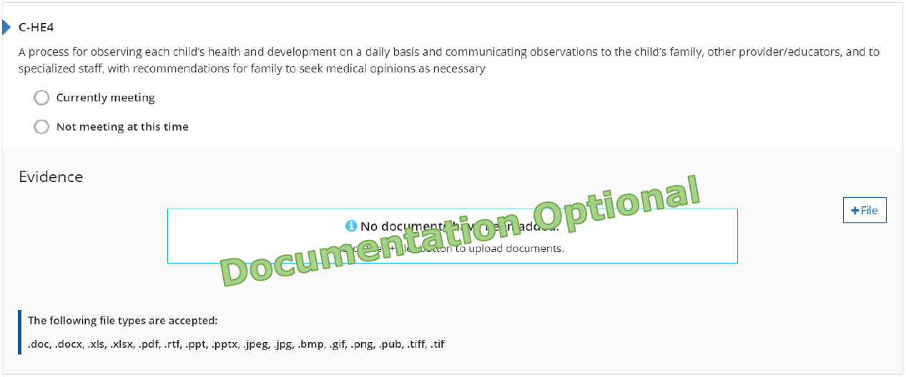
Imagen 16. Indicador C-HE4

Por qué es importante este indicador
El personal del programa observa la salud y el bienestar de los niños y se comunica constantemente con las familias acerca de sus observaciones. Esto asegura la colaboración entre las familias y el personal para abordar la salud y el bienestar general de los niños.

Cómo un programa puede cumplir la intención del indicador
☐ Proporciona evidencia de registros de salud diarios o informes de incidentes.
☐ Comparte información con las familias sobre la salud de los niños a diario.
☐ Proporciona evidencia de cómo el personal se comunica con los miembros de la familia en relación con la salud del niño.
☐ Proporciona manuales para la familia o el programa con políticas sobre la enfermedad y exclusión de los niños y del personal.
☐ Otro:

Cumple con el indicador
El programa tiene evidencia de cómo el personal comparte información sobre la salud diaria, las observaciones y las preocupaciones de un niño con los padres.
Estándares de calidad para la primera infancia de Michigan
Los programas abordan la necesidad de atención médica continua y accesible (salud mental, oral, física y estado físico) para los niños.

Reflexión
☐ Cumple actualmente
Nombre y ubicación del documento:
Mejoras futuras:
☐ No cumple actualmente
Meta futura:
¿Qué quiero aprender?
Plan de implementación:

Puntos posibles para el Entorno de la Salud (0, 2 o 4 pts.)
- El programa tiene implementados 0-1 de los indicadores (0 pts.)
- El programa tiene implementados 2-3 de los indicadores (2 pts.)
- El programa tiene implementados 4-5 de los indicadores (4 pts.)

C-HE5: Una rutina de cuidado bucal regular, que incluye cepillarse los dientes y/o limpiarse las encías (para infantes) al menos una vez al día
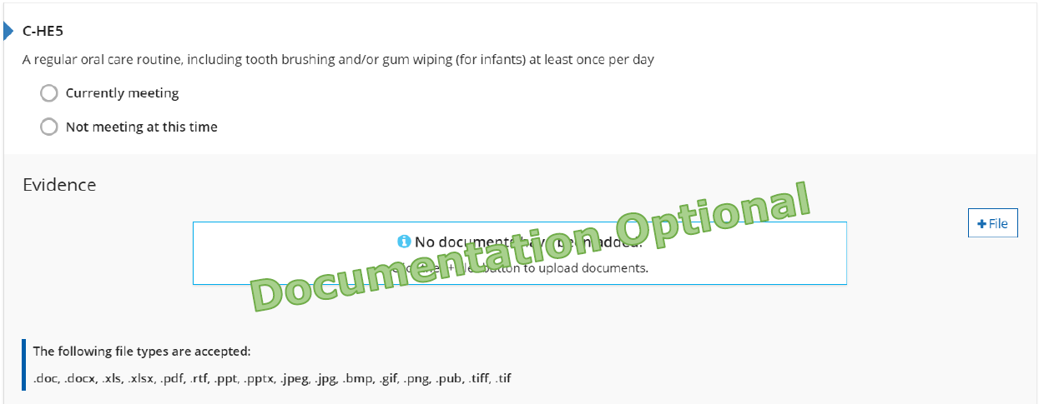
Imagen 17. Indicador C-HE5

Por qué es importante este indicador
Las rutinas de cuidado bucal fomentan y refuerzan hábitos saludables y previenen la gingivitis y la caries dental.

Cómo un programa puede cumplir la intención del indicador
☐ Brinda oportunidades para cepillar los dientes o limpiar las encías a todos los niños una vez al día.
☐ Proporciona evidencia del cuidado bucal incluido en el horario diario del aula.
☐ Proporciona manuales para la familia o el programa con información sobre la rutina de cuidado bucal del programa.
☐ Otro:

Cumple con el indicador
El programa tiene evidencia de una rutina de cuidado bucal para todos los niños.
Estándares de calidad para la primera infancia de Michigan
Los programas abordan la necesidad de atención médica continua y accesible (salud mental, oral, física y estado físico) para los niños.

Reflexión
☐ Cumple actualmente
Nombre y ubicación del documento:
Mejoras futuras:
☐ No cumple actualmente
Meta futura:
¿Qué quiero aprender?
Plan de implementación:

Puntos posibles para el Entorno de la Salud (0, 2 o 4 pts.)
- El programa tiene implementados 0-1 de los indicadores (0 pts.)
- El programa tiene implementados 2-3 de los indicadores (2 pts.)
- El programa tiene implementados 4-5 de los indicadores (4 pts.)
Total de puntos para la sección de Entorno de salud:

C-CI1: Una declaración de prioridades educativas y de desarrollo para los niños.
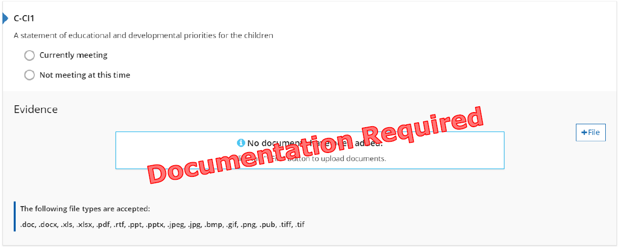
Imagen 18. Indicador C-CI1

Por qué es importante este indicador
La declaración de misión/visión del programa informa a las familias sobre sus creencias sobre cómo sirven a los niños y las familias involucradas en el programa.

Cómo un programa puede cumplir la intención del indicador
☐ Comparte una declaración escrita de misión, filosofía o visión.
☐ Proporciona manuales para la familia o el programa con información sobre declaraciones de misión y filosofía.
☐ Otro:

Cumple con el indicador
El programa tiene evidencia de su declaración de misión y/o de filosofía.
Estándares de calidad para la primera infancia de Michigan
Se desarrolla una declaración de filosofía escrita para el programa de cuidado y educación de la primera infancia y se utiliza como base para tomar decisiones sobre el programa y establecer metas y objetivos del programa.

Reflexión
☐ Cumple actualmente
Nombre y ubicación del documento:
Mejoras futuras:
☐ No cumple actualmente
Meta futura:
¿Qué quiero aprender?
Plan de implementación:

Puntos posibles para Plan de estudios e Instrucción (0, 2 o 4 pts.)
- El programa tiene implementados 0-1 de los indicadores (0 pts.)
- El programa tiene implementados 2 de los indicadores (2 pts.)
- El programa tiene implementados 3-5 de los indicadores (4 pts.)

C-CI2: Un programa diario de rutina que es predecible pero flexible; incluye tiempo para la transición; incluye actividades en el interior y al aire libre y responde a la necesidad de cada niño de estar activo o descansar
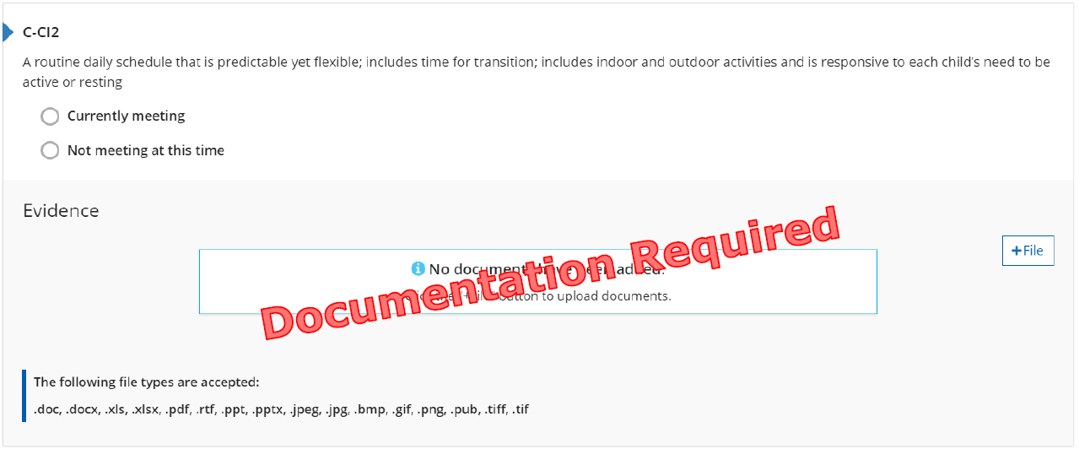
Imagen 19. Indicador C-CI2

Por qué es importante este indicador
Las rutinas diarias consistentes brindan a los niños una sensación de comodidad y seguridad al saber lo que sucederá a continuación y aprenden a confiar en que los adultos que los cuidan les brindarán lo que necesitan.

Cómo un programa puede cumplir la intención del indicador
☐ Proporciona un horario diario para cada salón de clases que incluye:
- Tiempo de transición
- Hora de comida
- Rutinas de cuidado corporal
- Actividades de interior y exterior
- Responde a la necesidad de cada niño de estar activo o descansar.
☐ Otro:

Cumple con el indicador
El programa tiene evidencia del horario diario actual de cada salón.
Estándares de calidad para la primera infancia de Michigan
La rutina/horario diario es predecible, pero flexible.

Reflexión
☐ Cumple actualmente
Nombre y ubicación del documento:
Mejoras futuras:
☐ No cumple actualmente
Meta futura:
¿Qué quiero aprender?
Plan de implementación:

Puntos posibles para Plan de estudios e Instrucción (0, 2 o 4 pts.)
- El programa tiene implementados 0-1 de los indicadores (0 pts.)
- El programa tiene implementados 2 de los indicadores (2 pts.)
- El programa tiene implementados 3-5 de los indicadores (4 pts.)

C-CI3: Un plan de estudios aprobado
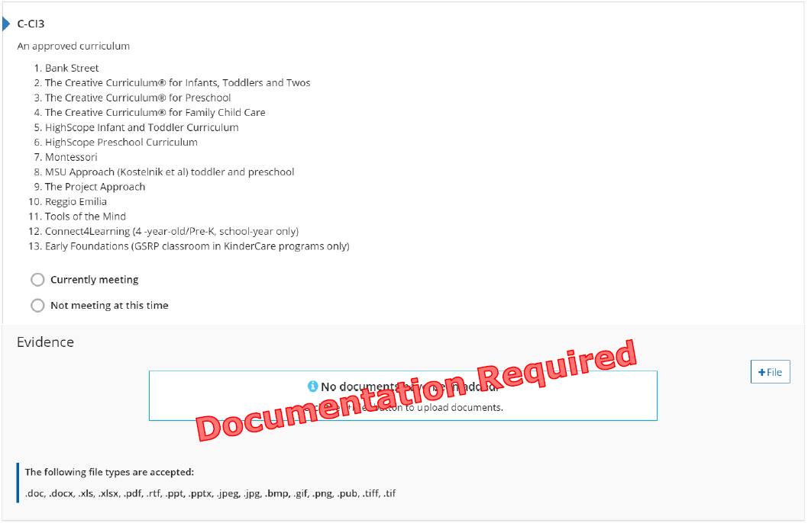
Imagen 20. Indicador C-CI3

Por qué es importante este indicador
Los planes de estudio aprobados brindan al personal una guía basada en la investigación y las mejores prácticas para apoyar el desarrollo y el aprendizaje de los niños.

Cómo un programa puede cumplir la intención del indicador
☐ Proporciona evidencia del plan de estudios implementado y los grupos de edad atendidos.
☐ Comparte los objetivos de aprendizaje del plan de estudios.
☐ Proporciona manuales para la familia o el programa con información sobre el plan de estudios.
☐ Ofrece capacitaciones o noches familiares sobre el modelo del plan de estudios utilizado.
☐ Otro:

Cumple con el indicador
El programa tiene evidencia que muestra el uso de un plan de estudios completo y apropiado para la edad en todas las aulas que está en la lista de planes de estudios aprobados de Great Start to Quality.
Estándares de calidad para la primera infancia de Michigan
El plan de estudios está diseñado para abordar todos los aspectos del desarrollo de los niños y promover su aprendizaje con énfasis en las necesidades únicas del niño pequeño.

Reflexión
☐ Cumple actualmente
Nombre y ubicación del documento:
Mejoras futuras:
☐ No cumple actualmente
Meta futura:
¿Qué quiero aprender?
Plan de implementación:

Puntos posibles para Plan de estudios e Instrucción (0, 2 o 4 pts.)
- El programa tiene implementados 0-1 de los indicadores (0 pts.)
- El programa tiene implementados 2 de los indicadores (2 pts.)
- El programa tiene implementados 3-5 de los indicadores (4 pts.)

C-CI4: Un plan escrito para integrar políticas, procedimientos y prácticas que refleje el respeto y la valoración de la cultura de los niños y demuestre competencia cultural.
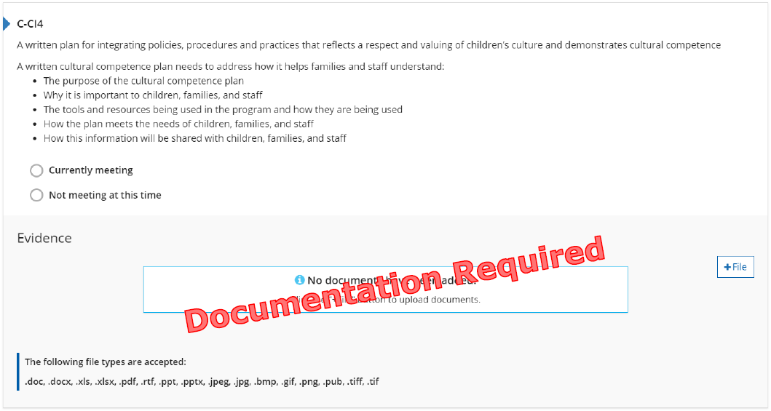
Imagen 21. Indicador C-CI4

Por qué es importante este indicador
El personal brinda oportunidades para identificar y celebrar la diversidad de las familias, la comunidad y otras culturas de los niños. Esto fomenta una mayor autoestima, orgullo por la propia cultura y sentimientos de aceptación de todas las culturas para convertirse en ciudadanos del mundo.

Cómo un programa puede cumplir la intención del indicador
Un plan de competencia cultural escrito debe abordar cómo ayuda a las familias y al personal a comprender:
- El propósito del plan de competencia cultural.
- Por qué es importante para los niños, las familias y el personal.
- Las herramientas y recursos que se utilizan en el programa y cómo se utilizan.
- Cómo el plan satisface las necesidades de los niños, las familias y el personal.
- Cómo se compartirá esta información con los niños, las familias y el personal.

Cumple con el indicador
El programa tiene evidencia de un plan de competencia cultural escrito.
Estándares de calidad para la primera infancia de Michigan
Las políticas y prácticas del programa apoyan la inscripción y participación de todos los niños, incluidos los que tienen discapacidades, y promueven un ambiente de aceptación que apoya y respeta el género, la cultura, el idioma, la etnia, las capacidades individuales y la composición familiar.

Reflexión
☐ Cumple actualmente
Nombre y ubicación del documento:
Mejoras futuras:
☐ No cumple actualmente
Meta futura:
¿Qué quiero aprender?
Plan de implementación:

Puntos posibles para Plan de estudios e Instrucción (0, 2 o 4 pts.)
- El programa tiene implementados 0-1 de los indicadores (0 pts.)
- El programa tiene implementados 2 de los indicadores (2 pts.)
- El programa tiene implementados 3-5 de los indicadores (4 pts.)

C-CI5: Un plan escrito para atender a niños con necesidades especiales
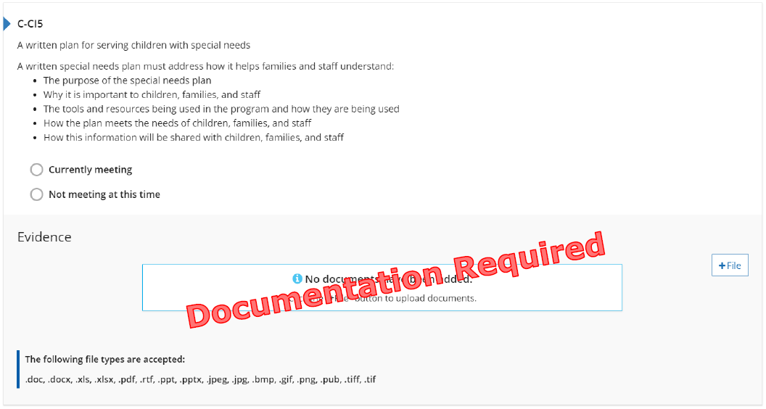
Imagen 22. Indicador C-CI5

Por qué es importante este indicador
El personal brinda oportunidades para identificar, apoyar y aprender sobre los diferentes estilos y habilidades de aprendizaje de los niños, las familias y los miembros de la comunidad. Esto aumenta la autoestima, la comprensión de las diferencias y los sentimientos de aceptación de todas las habilidades.

Cómo un programa puede cumplir la intención del indicador
Un plan escrito para necesidades especiales debe abordar cómo ayuda a las familias y al personal a comprender:
- El propósito del plan de necesidades especiales.
- Por qué es importante para los niños, las familias y el personal.
- Las herramientas y recursos que se utilizan en el programa y cómo se utilizan.
- Cómo el plan satisface las necesidades de los niños, las familias y el personal.
- Cómo se compartirá esta información con los niños, las familias y el personal.

Cumple con el indicador
El programa tiene evidencia de un plan de necesidades especiales por escrito.
Estándares de calidad para la primera infancia de Michigan
Las políticas y prácticas del programa apoyan la inscripción y participación de todos los niños, incluidos los que tienen discapacidades, y promueven un ambiente de aceptación que apoya y respeta el género, la cultura, el idioma, la etnia, las capacidades individuales y la composición familiar.

Reflexión
☐ Cumple actualmente
Nombre y ubicación del documento:
Mejoras futuras:
☐ No cumple actualmente
Meta futura:
¿Qué quiero aprender?
Plan de implementación:

Puntos posibles para Plan de estudios e Instrucción (0, 2 o 4 pts.)
- El programa tiene implementados 0-1 de los indicadores (0 pts.)
- El programa tiene implementados 2 de los indicadores (2 pts.)
- El programa tiene implementados 3-5 de los indicadores (4 pts.)
Total de puntos para la sección del plan de estudios y de instrucción:

C-SA1: El personal analiza notas/observaciones anecdóticas como base para trabajar/enseñar a cada niño
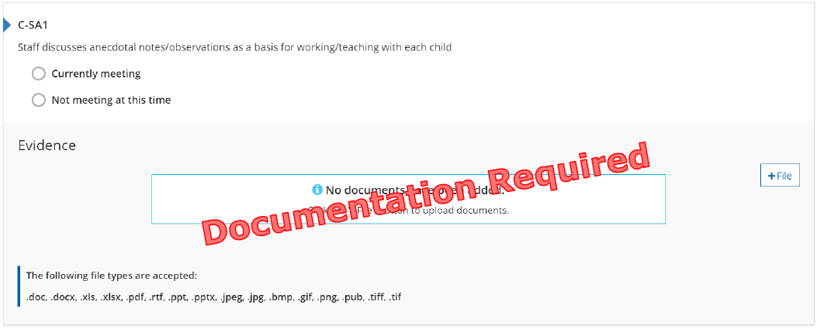
Imagen 23. Indicador C-SA1

Por qué es importante este indicador
Las notas anecdóticas permiten al personal rastrear y planificar el aprendizaje de los niños basándose en la evidencia de dónde se encuentra el niño en su desarrollo y fomenta la comunicación bidireccional entre el personal y las familias.

Cómo un programa puede cumplir la intención del indicador
☐ Proporciona ejemplos de notas/observaciones anecdóticas.
☐ Comparte formularios utilizados para registrar notas/observaciones anecdóticas.
☐ Proporciona manuales para la familia o el programa con la política sobre notas/observaciones anecdóticas.
☐ Ofrece capacitaciones para el personal sobre la importancia y/o los procedimientos del programa para registrar notas/observaciones anecdóticas.
☐ Otro:

Cumple con el indicador
El programa tiene evidencia que muestra que se toman notas/observaciones de los niños en cada salón de clases como una herramienta para trabajar y planificar para cada niño.
Estándares de calidad para la primera infancia de Michigan
El programa utiliza información obtenida de una variedad de medidas de evaluación infantil para planificar experiencias de aprendizaje para niños individualmente y en grupos.

Reflexión
☐ Cumple actualmente
Nombre y ubicación del documento:
Mejoras futuras:
☐ No cumple actualmente
Meta futura:
¿Qué quiero aprender?
Plan de implementación:

Puntos posibles para evaluación y pruebas (0, 2, 4 o 6 pts.)
- El programa tiene implementados 0-1 de los indicadores (0 pts.)
- El programa tiene implementados 2-3 de los indicadores (2 pts.)
- El programa tiene implementados 4 de los indicadores (4 pts.)
- El programa tiene implementados los 5 indicadores (6 pts.)

C-SA2: Complete el examen de desarrollo anual en cada niño
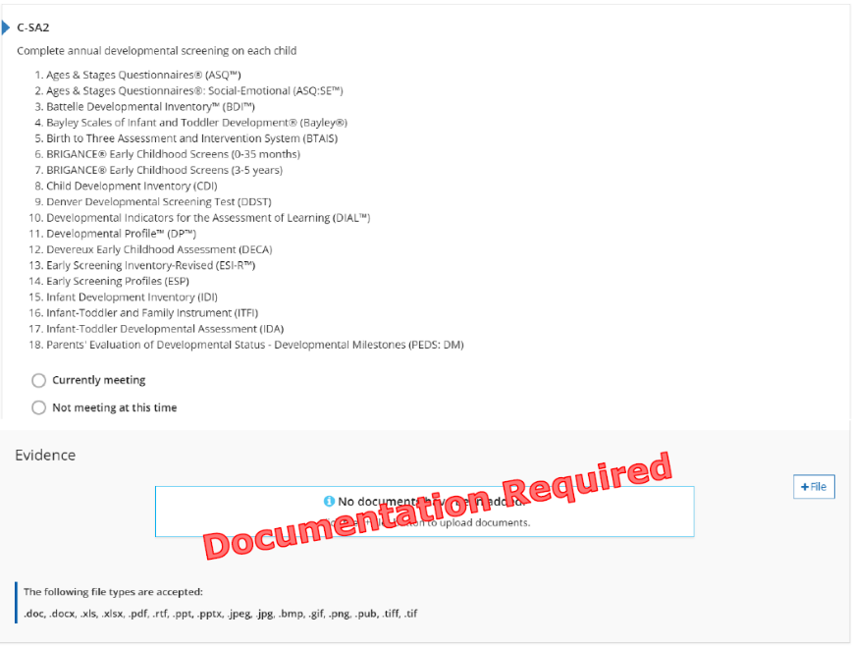
Imagen 24 Indicador C-SA2

Por qué es importante este indicador
La implementación de una herramienta de pruebas aprobada permite al personal recopilar datos puntuales que brindan información sobre la salud física, cognitiva y socioemocional del niño. El personal usa datos para identificar posibles retrasos en el desarrollo y problemas de comportamiento y comparte los resultados con las familias.

Cómo un programa puede cumplir la intención del indicador
☐ Proporciona evidencia de la herramienta de pruebas implementada y los grupos de edad atendidos.
☐ Proporciona manuales para la familia o el programa con información sobre herramientas de pruebas.
☐ Comparte el calendario de los cronogramas de finalización de las pruebas.
☐ Otro:

Cumple con el indicador
El programa tiene evidencia que muestra el uso de una herramienta de pruebas apropiada para la edad (una herramienta que se usa para verificar cualquier inquietud sobre el desarrollo de un niño) en todos los niños que se encuentra en la lista de evaluación aprobada de Great Start to Quality.
Estándares de calidad para la primera infancia de Michigan
El programa utiliza información obtenida de una variedad de medidas de evaluación infantil para planificar experiencias de aprendizaje para niños individuales y grupos.

Reflexión
☐ Cumple actualmente
Nombre y ubicación del documento:
Mejoras futuras:
☐ No cumple actualmente
Meta futura:
¿Qué quiero aprender?
Plan de implementación:

Puntos posibles para evaluación y pruebas (0, 2, 4 o 6 pts.)
- El programa tiene implementados 0-1 de los indicadores (0 pts.)
- El programa tiene implementados 2-3 de los indicadores (2 pts.)
- El programa tiene implementados 4 de los indicadores (4 pts.)
- El programa tiene implementados los 5 indicadores (6 pts.)

C-SA3: Utiliza una herramienta de evaluación infantil aprobada al menos dos veces al año
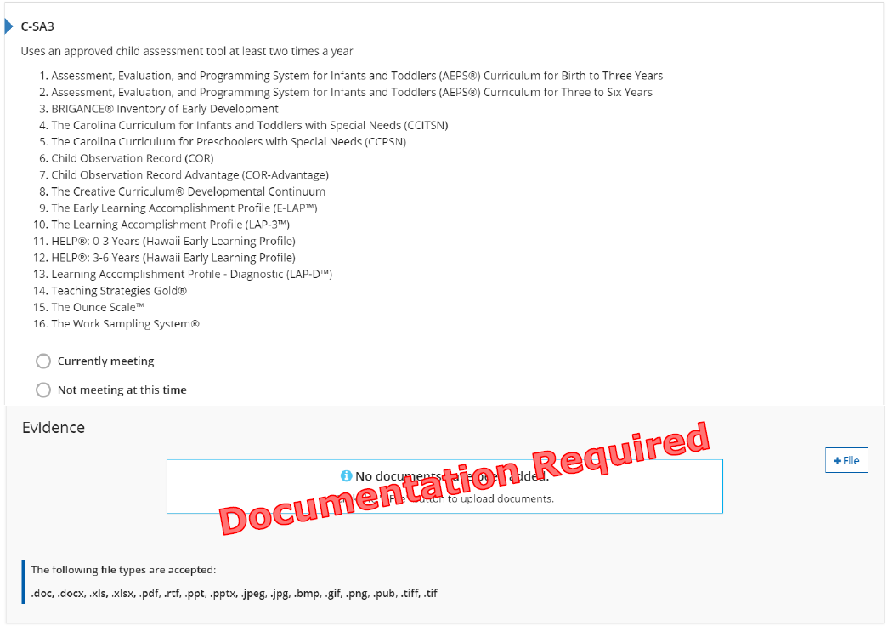
Imagen 25 Indicador C-SA3

Por qué es importante este indicador
La implementación de una herramienta de evaluación aprobada permite al personal recopilar datos continuos sobre el progreso del desarrollo del niño, lo que garantiza que la instrucción y el contenido satisfagan las necesidades de desarrollo de cada niño.

Cómo un programa puede cumplir la intención del indicador
☐ Proporciona evidencia de la herramienta de evaluación implementada y los grupos de edad atendidos.
☐ Proporciona manuales para la familia o el programa con información sobre herramientas de evaluación.
☐ Comparte el calendario de los horarios de finalización de la evaluación.
☐ Otro:

Cumple con el indicador
El programa tiene evidencia que muestra el uso de una herramienta de evaluación apropiada para la edad en todos los niños que está en la lista de evaluación aprobada de Great Start to Quality.
Estándares de calidad para la primera infancia de Michigan
El programa utiliza herramientas de evaluación apropiadas para ayudar a identificar a los niños que pueden requerir programas e intervenciones especializadas adicionales.

Reflexión
☐ Cumple actualmente
Nombre y ubicación del documento:
Mejoras futuras:
☐ No cumple actualmente
Meta futura:
¿Qué quiero aprender?
Plan de implementación:

Puntos posibles para evaluación y pruebas (0, 2, 4 o 6 pts.)
- El programa tiene implementados 0-1 de los indicadores (0 pts.)
- El programa tiene implementados 2-3 de los indicadores (2 pts.)
- El programa tiene implementados 4 de los indicadores (4 pts.)
- El programa tiene implementados los 5 indicadores (6 pts.)

C-SA4: Utiliza los resultados de las evaluaciones de los niños en las conferencias de padres y maestros al menos dos veces al año
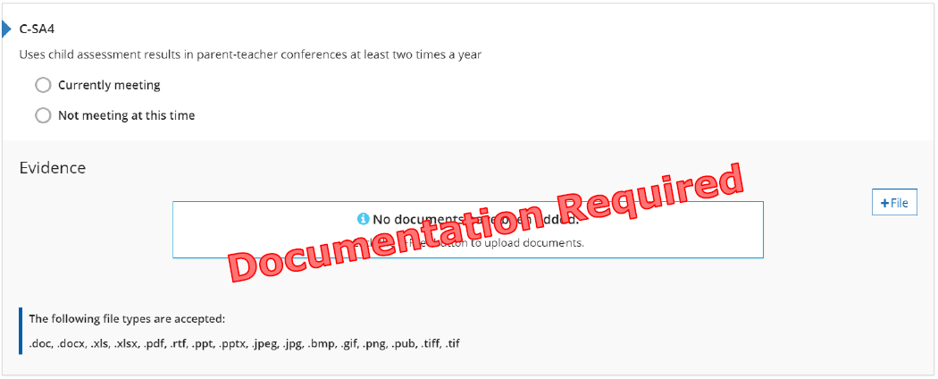
Imagen 26. Indicador C-SA4

Por qué es importante este indicador
Documentar el progreso del desarrollo de un niño a lo largo del tiempo permite que el personal y las familias usen datos para discutir el desarrollo del niño, crear metas de instrucción individualizadas a corto y largo plazo para el niño y cerrar la brecha entre el aprendizaje en el hogar y en el lugar.

Cómo un programa puede cumplir la intención del indicador
☐ Proporciona opciones de programación para conferencias de padres y maestros o visitas domiciliarias dos veces al año según los resultados de la evaluación.
☐ Comparte el calendario de conferencias de padres y maestros/horarios de visitas al hogar.
☐Proporciona manuales para la familia o el programa con conferencias de padres y maestros o política de visitas al hogar.
☐ Otro:
Se debe implementar una herramienta de evaluación aprobada de Great Start to Quality dos veces al año para recibir crédito por este indicador.

Cumple con el indicador
El programa tiene evidencia que muestra cómo comparten los resultados de las evaluaciones de los niños con las familias.
Estándares de calidad para la primera infancia de Michigan
Las familias tienen varias oportunidades para involucrarse regularmente con el programa y su personal, incluida la ubicación, la planificación para la individualización y la evaluación relacionada específicamente con su hijo.

Reflexión
☐ Cumple actualmente
Nombre y ubicación del documento:
Mejoras futuras:
☐ No cumple actualmente
Meta futura:
¿Qué quiero aprender?
Plan de implementación:

Puntos posibles para evaluación y pruebas (0, 2, 4 o 6 pts.)
- El programa tiene implementados 0-1 de los indicadores (0 pts.)
- El programa tiene implementados 2-3 de los indicadores (2 pts.)
- El programa tiene implementados 4 de los indicadores (4 pts.)
- El programa tiene implementados los 5 indicadores (6 pts.)

C-SA5: Utiliza la evaluación para informar la instrucción e interacción individual, en grupos pequeños y en grupos completos.
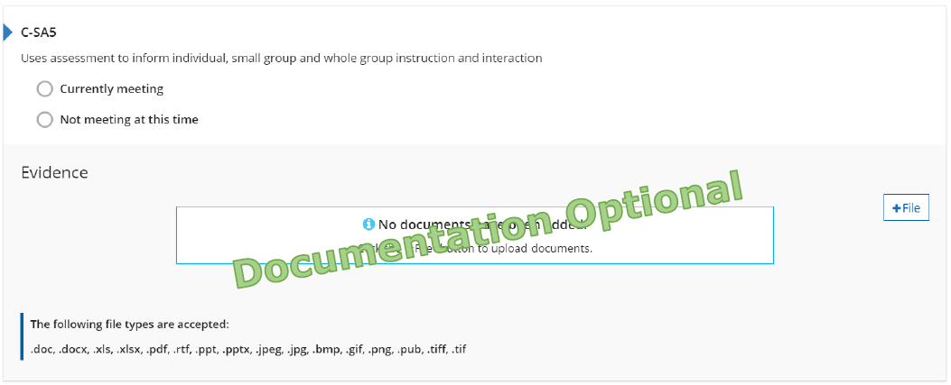
Imagen 27. Indicador C-SA5

Por qué es importante este indicador
Documentar el progreso del desarrollo de un niño a lo largo del tiempo permite al personal planificar actividades para las experiencias diarias de los niños y apoyar el desarrollo y el aprendizaje continuos en función de los datos de cada niño individualmente, grupos de niños y la clase en general.

Cómo un programa puede cumplir la intención del indicador
☐ Proporciona evidencia sobre cómo el personal planifica para los niños en función de los resultados de la evaluación.
☐ Proporciona manuales para familias o el programa con políticas sobre planificación infantil individual.
☐ Comparte cómo el personal usa los resultados de la evaluación para establecer planes de aprendizaje individuales con las familias.
☐ Ofrece capacitaciones o noches familiares sobre cómo comprender y utilizar los resultados de la evaluación del niño para apoyar el aprendizaje y el desarrollo.
☐ Otro:
Se debe implementar una herramienta de evaluación aprobada de Great Start to Quality dos veces al año para recibir crédito por este indicador.

Cumple con el indicador
El programa tiene evidencia de cómo el programa y/o el personal usan los resultados de la evaluación y las notas para planificar para todos los niños.
Estándares de calidad para la primera infancia de Michigan
Las familias tienen varias oportunidades para involucrarse regularmente con el programa y su personal, incluida la ubicación, la planificación para la individualización y la evaluación relacionada específicamente con su hijo.

Reflexión
☐ Cumple actualmente
Nombre y ubicación del documento:
Mejoras futuras:
☐ No cumple actualmente
Meta futura:
¿Qué quiero aprender?
Plan de implementación:

Puntos posibles para evaluación y pruebas (0, 2, 4 o 6 pts.)
- El programa tiene implementados 0-1 de los indicadores (0 pts.)
- El programa tiene implementados 2-3 de los indicadores (2 pts.)
- El programa tiene implementados 4 de los indicadores (4 pts.)
- El programa tiene implementados los 5 indicadores (6 pts.)

Total de puntos para la sección de evaluación y pruebas:

C-CC1: El centro de cuidado infantil/preescolar puede demostrar que estructura y programa al personal de manera que cada niño tenga un equipo constante de proveedores/educadores y compañeros durante una semana y durante un año calendario
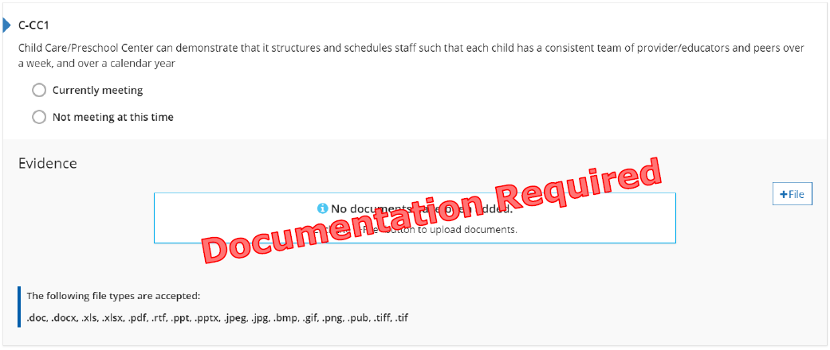
Imagen 28. Indicador C-CC1

Por qué es importante este indicador
El cuidado constante establece un entorno en el que se pueden desarrollar relaciones significativas y duraderas entre el personal, los niños y las familias. El cuidado constante también fomenta una sólida comprensión de los intereses y las necesidades de desarrollo de cada niño, lo que conduce a un plan de estudios más individualizado.

Cómo un programa puede cumplir la intención del indicador
☐ Proporciona planes detallados del personal para el aula.
☐ Proporciona información sobre las transiciones en el programa.
☐ Comparte los objetivos de aprendizaje para las herramientas de evaluación del niño.
☐ Comparte información sobre la importancia del cuidado receptivo.
☐ Proporciona manuales para la familia o el programa con información sobre herramientas de evaluación.
☐ Otro:

Cumple con el indicador
El programa tiene evidencia de asignación constante de personal y de aula durante una semana y un año.
Estándares de calidad para la primera infancia de Michigan
Para lograr resultados educativos óptimos para los niños, el programa aplica patrones y prácticas de personal que permiten la máxima interacción entre el personal y los niños, la implementación del programa y la coherencia del personal.

Reflexión
☐ Cumple actualmente
Nombre y ubicación del documento:
Mejoras futuras:
☐ No cumple actualmente
Meta futura:
¿Qué quiero aprender?
Plan de implementación:

Puntos posibles por un cuidado constante (0 o 2 pts.)
- El programa tiene evidencia de que tener implementado cuidado constante (2 pts.)
Total de puntos para la sección de cuidado constante:

C-AM1: Políticas y procedimientos de personal escritos
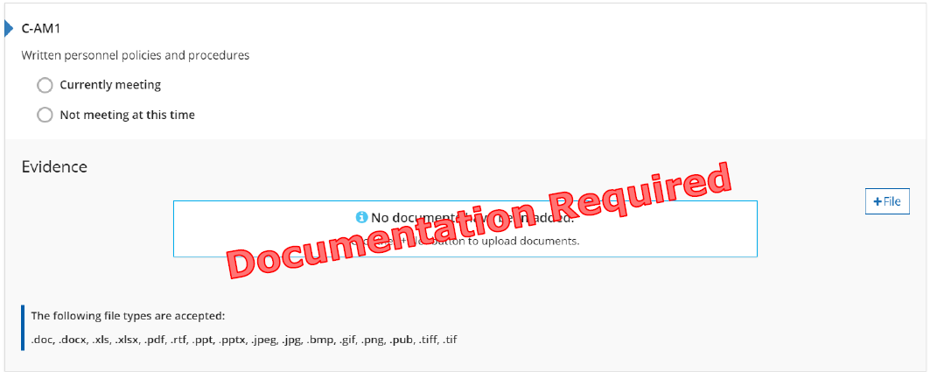
Imagen 29. Indicador C-AM1

Por qué es importante este indicador
Las políticas y los procedimientos claramente escritos preparan a todos los miembros del personal para el éxito. Los procedimientos escritos garantizan que el personal comprenda las expectativas del trabajo o dónde encontrar respuestas sobre las expectativas.

Cómo un programa puede cumplir la intención del indicador
☐ Proporciona un manual para el personal o su índice.
☐ Comparte el manual de políticas o su índice.
☐ Comparte el manual de procedimientos o su índice.
☐ Proporciona descripciones de puestos, pautas o protocolos.
☐ Ofrece capacitaciones sobre responsabilidades y roles del personal.
☐ Otro:

Cumple con el indicador
El programa tiene evidencia que muestra las expectativas del personal.
Estándares de calidad para la primera infancia de Michigan
Las políticas y prácticas del programa apoyan la inscripción y participación de todos los niños, incluidos los que tienen discapacidades, y promueven un ambiente de aceptación que apoya y respeta el género, la cultura, el idioma, la etnia, las capacidades individuales y la composición familiar.

Reflexión
☐ Cumple actualmente
Nombre y ubicación del documento:
Mejoras futuras:
☐ No cumple actualmente
Meta futura:
¿Qué quiero aprender?
Plan de implementación:

Puntos posibles para administración y gestión (0, 2, 4 o 6 pts.)
- El programa tiene implementados 0 indicadores (0 pts.)
- El programa tiene implementados 1-2 de los indicadores (2 pts.)
- El programa tiene implementados 3 de los indicadores (4 pts.)
- El programa tiene implementados 4-5 de los indicadores (6 pts.)

C-AM2: Evidencia de evaluaciones del personal y planes individuales de desarrollo profesional para cada miembro del personal.
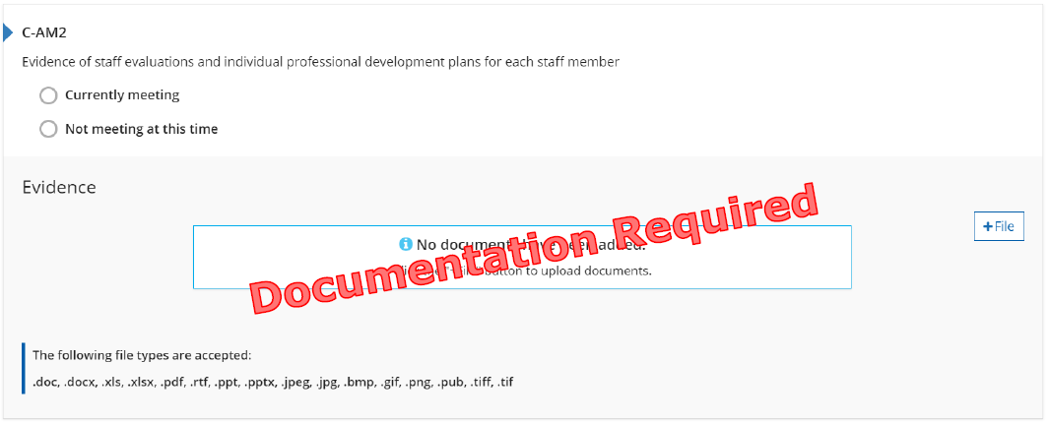
Imagen 30. Indicador C-AM2

Por qué es importante este indicador
Reflexionar sobre el crecimiento de un educador a lo largo del tiempo permite la conversación entre la administración y el personal para crear metas de desarrollo profesional para el desarrollo del próximo año.

Cómo un programa puede cumplir la intención del indicador
☐ Proporciona evidencia de evaluaciones y planes de desarrollo profesional individuales.
☐ Comparte el cronograma de evaluaciones y planes de desarrollo profesional individual.
☐ Comparte las políticas de evaluación.
☐ Proporciona un ejemplo de herramienta de evaluación y planes/metas de desarrollo profesional.
☐ Comparte información sobre cómo establecer metas.
☐ Otro:

Cumple con el indicador
El programa tiene evidencia que muestra que el personal (director, líderes y asistentes) es evaluado y tiene planes individuales de desarrollo profesional.
Estándares de calidad para la primera infancia de Michigan
Los esfuerzos de desarrollo profesional/de carrera del personal son asistidos y apoyados por políticas, prácticas y recursos apropiados administrativos.

Reflexión
☐ Cumple actualmente
Nombre y ubicación del documento:
Mejoras futuras:
☐ No cumple actualmente
Meta futura:
¿Qué quiero aprender?
Plan de implementación:

Puntos posibles para administración y gestión (0, 2, 4 o 6 pts.)
- El programa tiene implementados 0 indicadores (0 pts.)
- El programa tiene implementados 1-2 de los indicadores (2 pts.)
- El programa tiene implementados 3 de los indicadores (4 pts.)
- El programa tiene implementados 4-5 de los indicadores (6 pts.)

C-AM3: Una escala salarial graduada y documentada para el personal que tiene en cuenta la educación y la experiencia
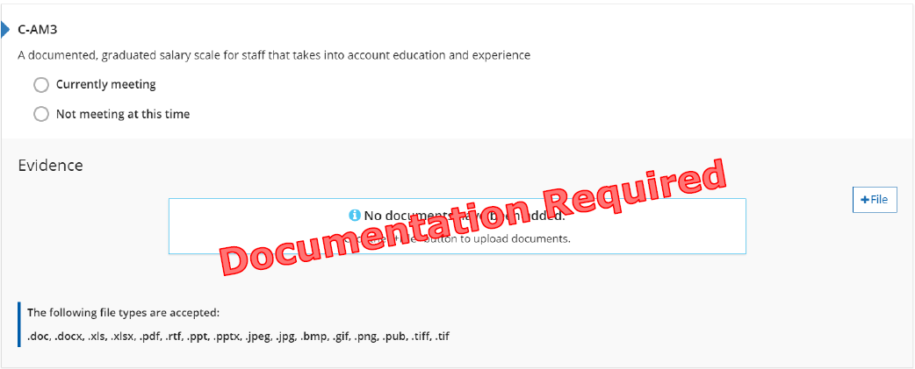
Imagen 31. Indicador C-AM3

Por qué es importante este indicador
Ofrecer una escala salarial graduada fomenta la contratación y la retención de personal calificado.

Cómo un programa puede cumplir la intención del indicador
☐Proporciona una escala salarial por escrito.
☐ Comparte cómo las escalas salariales tienen en cuenta tanto la educación como la experiencia.
☐ Comparte cómo se usa la escala salarial para determinar el salario/sueldo de un miembro del personal.
☐ Otro:
La escala de sueldos debe usarse en todo momento, no solo cuando se está evaluando a un miembro del personal.
La escala salarial debe tener en cuenta tanto la educación como la experiencia.

Cumple con el indicador
El programa tiene evidencia de una escala salarial escrita.
Estándares de calidad para la primera infancia de Michigan
Los esfuerzos de desarrollo profesional/de carrera del personal son asistidos y apoyados por políticas, prácticas y recursos apropiados administrativos.

Reflexión
☐ Cumple actualmente
Nombre y ubicación del documento:
Mejoras futuras:
☐ No cumple actualmente
Meta futura:
¿Qué quiero aprender?
Plan de implementación:

Puntos posibles para administración y gestión (0, 2, 4 o 6 pts.)
- El programa tiene implementados 0 indicadores (0 pts.)
- El programa tiene implementados 1-2 de los indicadores (2 pts.)
- El programa tiene implementados 3 de los indicadores (4 pts.)
- El programa tiene implementados 4-5 de los indicadores (6 pts.)

C-AM4: Un plan de beneficios flexible que puede incluir asistencia médica, matrícula, etc. para el personal
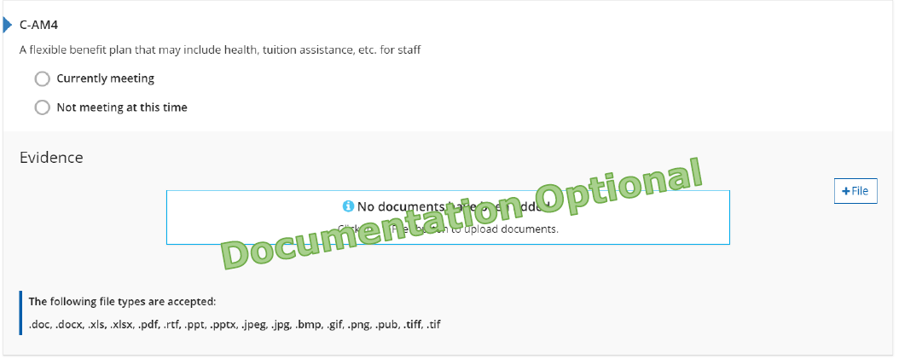
Imagen 32. Indicador C-AM4

Por qué es importante este indicador
Los beneficios flexibles fomentan la contratación y la retención de personal calificado.

Cómo un programa puede cumplir la intención del indicador
☐ Proporciona beneficios que pueden incluir:
- Seguro de salud
- Seguro dental
- Seguro de visión
- Ayuda para la matrícula
- Descuentos en cuidado infantil
- Pagos por no participar en programas de seguros
- Pagos por el desarrollo profesional del educador o el tiempo para asistir al desarrollo profesional.
☐ Otro:

Cumple con el indicador
El programa tiene evidencia de que se ofrecen beneficios al personal de tiempo completo.
Estándares de calidad para la primera infancia de Michigan
Los esfuerzos de desarrollo profesional/de carrera del personal son asistidos y apoyados por políticas, prácticas y recursos apropiados administrativos.

Reflexión
☐ Cumple actualmente
Nombre y ubicación del documento:
Mejoras futuras:
☐ No cumple actualmente
Meta futura:
¿Qué quiero aprender?
Plan de implementación:

Puntos posibles para administración y gestión (0, 2, 4 o 6 pts.)
- El programa tiene implementados 0 indicadores (0 pts.)
- El programa tiene implementados 1-2 de los indicadores (2 pts.)
- El programa tiene implementados 3 de los indicadores (4 pts.)
- El programa tiene implementados 4-5 de los indicadores (6 pts.)

C-AM5: Tiempo de licencia pagada para empleados de tiempo completo que puede incluir días festivos, vacaciones, licencia por educación y/o tiempo por enfermedad
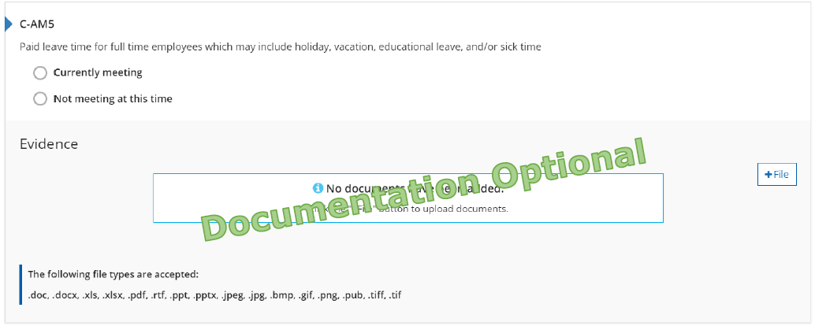
Imagen 33. Indicador C-AM5

Por qué es importante este indicador
El tiempo de licencia remunerada fomenta la contratación y la retención de personal calificado.

Cómo un programa puede cumplir la intención del indicador
☐ Proporciona tiempo de licencia pagada que puede incluir:
- Tiempo personal pagado
- Tiempo de enfermedad pagado
- Tiempo de vacaciones pagado
- Días festivos pagados
- Días de nieve pagados
☐ Otro:

Cumple con el indicador
El programa tiene evidencia de que al personal de tiempo completo se le ofrece tiempo libre remunerado.
Estándares de calidad para la primera infancia de Michigan
Los esfuerzos de desarrollo profesional/de carrera del personal son asistidos y apoyados por políticas, prácticas y recursos apropiados administrativos.

Reflexión
☐ Cumple actualmente
Nombre y ubicación del documento:
Mejoras futuras:
☐ No cumple actualmente
Meta futura:
¿Qué quiero aprender?
Plan de implementación:

Puntos posibles para administración y gestión (0, 2, 4 o 6 pts.)
- El programa tiene implementados 0 indicadores (0 pts.)
- El programa tiene implementados 1-2 de los indicadores (2 pts.)
- El programa tiene implementados 3 de los indicadores (4 pts.)
- El programa tiene implementados 4-5 de los indicadores (6 pts.)
Total de puntos para la sección de administración y gestión:

C-SQ1-A a D: Calificaciones del administrador/director
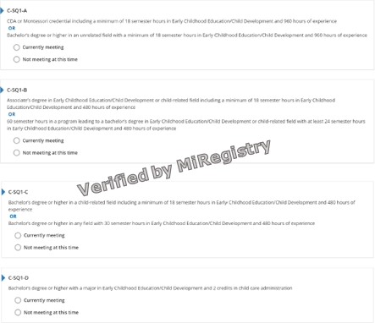
Imagen 34. Indicadores C-SQ1-A a D

Por qué es importante este indicador
Obtener educación y capacitación especializadas permite a los administradores/directores brindar atención, experiencias y entornos de calidad que apoyan todos los aspectos del crecimiento y el aprendizaje de los niños.

Cómo un programa puede cumplir la intención del indicador
El administrador/director tiene experiencia trabajando en el campo de la educación, es miembro de MiRegistry, se han verificado sus calificaciones y cumple con la intención de uno de los indicadores de calificaciones de administrador/director:
- Un CDA actual, 18 horas semestrales en Educación Infantil/Desarrollo Infantil y 960 horas de experiencia.
- Una credencial Montessori de Association Montessori International (AMI), American Montessori Society (AMS) o Montessori Accreditation Council for Teacher Education (MACTE), 18 horas semestrales en Educación de la primera infancia/Desarrollo Infantil y 960 horas de experiencia.
- Una licenciatura (o superior) en un campo no relacionado, 18 horas semestrales en Educación de la primera infancia/Desarrollo Infantil y 960 horas de experiencia.
- Un título de Asociado en Educación de la primera infancia/Desarrollo Infantil/campo relacionado con la infancia, 18 horas semestrales en Educación de la primera infancia/Desarrollo Infantil y 480 horas de experiencia.
- Trabajando en una licenciatura en Educación de la primera infancia/Desarrollo Infantil/campo relacionado con la infancia con 60 horas semestrales completadas, 24 horas semestrales en Educación de la primera infancia/Desarrollo Infantil y 480 horas de experiencia.
- Una licenciatura (o superior) en un campo relacionado con la infancia, 18 horas semestrales en Educación de la primera infancia/Desarrollo Infantil y 480 horas de experiencia.
- Una licenciatura (o superior) en cualquier campo, 30 horas semestrales en Educación de la primera infancia/Desarrollo Infantil y 480 horas de experiencia.
- Una licenciatura o superior con especialización en Educación de la primera infancia/Desarrollo Infantil y 2 créditos en administración de cuidado infantil.
Estándares de calidad para la primera infancia de Michigan
El administrador del programa es, o el programa emplea a un especialista en la primera infancia que está calificado para administrar o colaborar en la administración del programa, incluida la supervisión y gestión, la evaluación del programa y del personal y el desarrollo del programa y del personal.

C-SQ1-A a D: Calificaciones del administrador/director

Personal
Nombre del administrador/director:
☐ El administrador/director está conectado al perfil de la organización.
☐ El administrador/director está conectado a la pestaña aula de STARS.
☐ Calificaciones enviadas a MiRegistry para verificación.

Reflexión
☐ Cumple actualmente
Indicador de calificaciones del administrador/director cumplido actualmente:
Mejoras futuras:
☐ No cumple actualmente
Meta futura:
¿Qué quiero aprender?
Plan de implementación:

Puntos posibles para las calificaciones de administrador/director (1 o 4 pts.)
El administrador cumple con C-SQ1-A (1 pt.)
- Credencial CDA o Montessori que incluye un mínimo de 18 horas semestrales en Educación de la primera infancia/Desarrollo Infantil y 960 horas de experiencia O una licenciatura o superior en un campo no relacionado con un mínimo de 18 horas semestrales en Educación de la primera infancia/Desarrollo Infantil y 960 horas de experiencia.
El administrador cumple con C-SQ1-B (2 pts.)
- Título de asociado en Educación de la primera infancia/Desarrollo infantil o campo relacionado con la infancia que incluye un mínimo de 18 horas semestrales en Educación de la primera infancia/Desarrollo infantil y 480 horas de experiencia O 60 horas semestrales en un programa que conduce a una licenciatura en Educación de la primera infancia/Desarrollo infantil o campo relacionado con la infancia con al menos 24 horas semestrales en Educación de la primera infancia/Desarrollo Infantil y 480 horas de experiencia.
El administrador cumple con C-SQ1-C (3 pts.)
- Licenciatura o superior en un campo relacionado con la infancia que incluya un mínimo de 18 horas semestrales en Educación de la primera infancia/Desarrollo infantil y 480 horas de experiencia O una Licenciatura o superior en cualquier campo con 30 horas semestrales en Educación de la primera infancia/Desarrollo infantil y 480 horas de experiencia.
El administrador cumple con C-SQ1-D (4 pts.)
- Una licenciatura o superior con especialización en Educación de la primera infancia/Desarrollo Infantil y 2 créditos en administración de cuidado infantil.
Total de puntos para la sección de calificaciones de administrador/director:

C-SQ2-A a F: Calificaciones del proveedor/educador/maestro principal
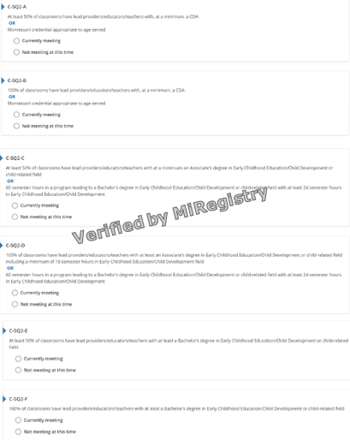
Imagen 35. Indicadores C-SQ2-A a F

Por qué es importante este indicador
Obtener educación y capacitación especializadas permite al personal brindar atención, experiencias y entornos de calidad que apoyan todos los aspectos del crecimiento y el aprendizaje de los niños.

Cómo un programa puede cumplir la intención del indicador
El proveedor/educador/maestro(s) principal son miembros de MiRegistry, se han verificado sus calificaciones y sus credenciales combinadas cumplen con la intención de uno de los indicadores de calificaciones del proveedor/educador/maestro principal:
- Un CDA actual apropiado para la edad atendida.
- Una credencial Montessori de Association Montessori International (AMI), American Montessori Society (AMS) o Montessori Accreditation Council for Teacher Education (MACTE), apropiado para la edad atendida.
- Un título de Asociado en Educación de la primera infancia/Desarrollo Infantil/campo relacionado con la infancia.
- Trabajando en una licenciatura en Educación de la primera infancia/Desarrollo Infantil/campo relacionado con la infancia con 60 horas semestrales completadas y 24 horas semestrales en Educación de la primera infancia/Desarrollo Infantil.
- Un título de Asociado en Educación de la primera infancia/Desarrollo Infantil/campo relacionado con la infancia y 18 horas semestrales en Educación de la primera infancia/Desarrollo Infantil.
- Una licenciatura (o superior) en Educación de la primera infancia/desarrollo infantil/campo relacionado con la infancia.
Estándares de calidad para la primera infancia de Michigan
Los maestros están calificados para desarrollar e implementar un programa consistente con la filosofía del programa y apropiado para las necesidades de desarrollo y aprendizaje de los niños y las familias que reciben servicios, incluido el desarrollo de un componente de participación familiar y educación continua para los padres.

C-SQ2-A a F: Calificaciones del proveedor/educador/maestro principal

Personal
Nombres del proveedor/educador/maestro(s) principal:
☐ El proveedor/educador/maestro(s) principal está conectado al perfil de la organización.
☐ El proveedor/educador/maestro(s) principal está conectado al aula correcta en STARS.
☐ El proveedor/educador/maestro(s) principal tiene el título correcto en la pestaña Empleado en STARS.
☐ Calificaciones enviadas a MiRegistry para verificación.

Reflexión
☐ Cumple actualmente
Indicador de calificaciones del proveedor/educador/maestro(s) principal que cumple actualmente
Mejoras futuras:
☐ No cumple actualmente
Meta futura:
¿Qué quiero aprender?
Plan de implementación:

Puntos posibles por las calificaciones del proveedor/educador/maestro(s) principal (1 a 4 pts.)
El proveedor/educador/maestro(s) principal cumple con C-SQ2-A (1 punto)
- El 50 % de los salones de clases tienen proveedores/educadores/maestros principales con, como mínimo, una credencial CDA O Montessori apropiada para la edad atendida.
El proveedor/educador/maestro(s) principal cumple con C-SQ2-B (2 pts.)
- El 100 % de los salones de clases tienen proveedores/educadores/maestros principales con, como mínimo, una credencial CDA O Montessori apropiada para la edad atendida.
El proveedor/educador/maestro(s) principal cumple con C-SQ2-C (2 pts.)
- Al menos el 50 % de las aulas tienen proveedores/educadores/maestros principales con como mínimo un título de Asociado en Educación de la primera infancia/Desarrollo Infantil o campo relacionado con la infancia O 60 horas semestrales en un programa que conduce a una licenciatura en Educación de la primera infancia/Desarrollo Infantil o campo relacionado con el niño con al menos 24 horas semestrales en Educación de la primera infancia/Desarrollo Infantil.
El proveedor/educador/maestro(s) principal cumple con C-SQ2-D (3 pts.)
- El 100 2% de las aulas tienen proveedores/educadores/maestros principales con al menos un título de Asociado en Educación de la primera infancia/Desarrollo Infantil o campo relacionado con la infancia, incluyendo un mínimo de 18 horas semestrales en el campo de Educación de la primera infancia/Desarrollo Infantil O 60 horas semestrales en un programa que conduce a una licenciatura en Educación de la primera infancia/Desarrollo Infantil o campo relacionado con la infancia con al menos 24 horas semestrales en Educación de la primera infancia/Desarrollo Infantil.
El proveedor/educador/maestro(s) principal cumple con C-SQ2-E (3 pts.)
- Al menos el 50 % de las aulas tienen proveedores/educadores/maestros principales con al menos una licenciatura en Educación de la primera infancia/Desarrollo Infantil o en un campo relacionado con la infancia.
El proveedor/educador/maestro(s) principal cumple con C-SQ2-F (4 pts.)
- El 100 % de las aulas tienen proveedores/educadores/maestros principales con al menos una licenciatura en Educación de la primera infancia/Desarrollo Infantil o en un campo relacionado con la infancia.
Total de puntos para la sección de calificaciones de proveedor/educador/maestro(s) principal:

C-SQ3-A a D: Calificaciones de proveedor/educador/maestro asistente
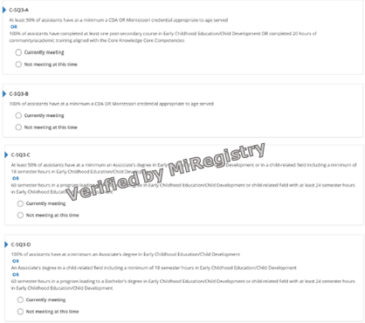
Imagen 36. Indicadores C-SQ3-A a D

Por qué es importante este indicador
Obtener educación y capacitación especializadas permite al personal brindar atención, experiencias y entornos de calidad que apoyan todos los aspectos del crecimiento y el aprendizaje de los niños.

Cómo un programa puede cumplir la intención del indicador
El proveedor/educador/maestro(s) asistente son miembros de MiRegistry, se han verificado sus calificaciones y sus credenciales combinadas cumplen con la intención de uno de los indicadores de calificaciones del proveedor/educador/maestro(s) asistente:
- Completó un curso universitario en Educación de primera infancia/Desarrollo Infantil.
- Completado 20 horas de capacitación en cualquier momento de su vida.
- Un CDA actual apropiado para la edad atendida.
- Una credencial Montessori de Association Montessori International (AMI), American Montessori Society (AMS) o Montessori Accreditation Council for Teacher Education (MACTE), apropiado para la edad atendida.
- Un título de Asociado (o superior) en Educación de la primera infancia/Desarrollo Infantil/campo relacionado con la infancia y 18 horas semestrales en Educación de la primera infancia/Desarrollo Infantil.
- Un título de Asociado (o superior) en Educación Infantil/Desarrollo Infantil.
- Un título de Asociado (o superior) en un campo relacionado con la infancia y 18 horas semestrales en Educación de la primera infancia/Desarrollo Infantil.
- Trabajando en una licenciatura en Educación de la primera infancia/Desarrollo Infantil/campo relacionado con la infancia con 60 horas semestrales completadas y 24 horas semestrales en Educación de la primera infancia/Desarrollo Infantil.
Estándares de calidad para la primera infancia de Michigan
Los paraprofesionales (es decir, el personal que trabaja con niños bajo la supervisión de un maestro) están capacitados para implementar las actividades del programa y ayudar en el cuidado y la educación de los niños.

C-SQ3-A a D: Calificaciones del proveedor/educador/maestro asistente

Personal
Nombres del proveedor/educador/maestro(s) asistente:
☐ El proveedor/educador/maestro(s) asistente está conectado al perfil de la organización.
☐ El proveedor/educador/maestro(s) asistente está conectado al aula correcta en STARS.
☐ El proveedor/educador/maestro(s) asistente tiene el título correcto en la pestaña Empleado en STARS.
☐ Calificaciones enviadas a MiRegistry para verificación.

Reflexión
☐ Cumple actualmente
Indicador de calificaciones del proveedor/educador/maestro(s) asistente que cumple actualmente
Mejoras futuras:
☐ No cumple actualmente
Meta futura:
¿Qué quiero aprender?
Plan de implementación:

Puntos posibles por las calificaciones del proveedor/educador/maestro asistente (1 a 3 pts.)
El proveedor/educador/maestro(s) asistente cumple con C-SQ3-A (1 punto)
- Al menos el 50 % de los asistentes tiene como mínimo una credencial CDA o Montessori apropiada para la edad atendida O 100 % de los asistentes ha completado al menos un curso postsecundario en Educación de la primera infancia/Desarrollo Infantil o 20 horas de capacitación comunitaria/académica alineada con las Competencias Básicas del Conocimiento Básico.
El proveedor/educador/maestro(s) asistente cumple con C-SQ3-B (2 pts.)
- El 100 % de los asistentes tienen como mínimo una credencial CDA O Montessori apropiada para la edad atendida.
El proveedor/educador/maestro(s) asistente cumple con C-SQ3-C (2 pts.)
- Al menos el 50 % de los asistentes tienen como mínimo un título de Asociado en Educación de la primera infancia/Desarrollo Infantil o en un campo relacionado con la infancia, que incluye un mínimo de 18 horas semestrales en Educación de la primera infancia/Desarrollo Infantil O 60 horas en un semestre en un programa que conduce a una licenciatura en Educación de la primera infancia/Desarrollo Infantil o un campo relacionado con la infancia con al menos 24 horas semestrales en Educación de la primera infancia/Desarrollo Infantil.
El proveedor/educador/maestro(s) asistente cumple con C-SQ3-D (3 pts.)
- El 100 % de los asistentes tienen como mínimo un título de Asociado en Educación de la primera infancia/Desarrollo Infantil o en un campo relacionado con la infancia, que incluye un mínimo de 18 horas semestrales en Educación de la primera infancia/Desarrollo Infantil O 60 horas en un semestre en un programa que conduce a una licenciatura en Educación de la primera infancia/Desarrollo Infantil o un campo relacionado con el niño con al menos 24 horas semestrales en Educación de la primera infancia/Desarrollo Infantil.
Total de puntos para la sección de calificaciones de proveedor/educador/maestro asistente:

C-PD1: El director y todo el personal del programa completan al menos 24 horas de desarrollo profesional anualmente.
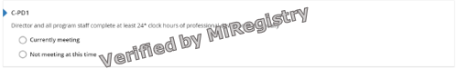
Imagen 37. Indicador C-PD1

Por qué es importante este indicador
La capacitación y el desarrollo profesional continuo respaldan el conocimiento de los miembros del personal sobre las mejores prácticas actuales, brindando atención, experiencias y entornos de calidad que respaldan todos los aspectos del crecimiento y el aprendizaje de los niños.

Cómo un Programa cumple con la intención del Indicador
El administrador/director, el proveedor/educador/maestro(s) principal y el proveedor/educador/maestro(s) asistente han:
- Completado 24 horas de desarrollo profesional dentro de los últimos 12 meses a partir del mes se presentó la Encuesta de Autoevaluación.
- Tenido la capacitación para el desarrollo profesional verificada por MiRegistry.
El personal contratado recientemente (contratado por menos de 90 días) no requiere una cierta cantidad de horas de capacitación en desarrollo profesional.
Las horas de RCP y primeros auxilios no cuentan para el total de horas de desarrollo profesional.
Estándares de calidad para la primera infancia de Michigan
El personal participa en una variedad de actividades de desarrollo profesional continuo (por ejemplo, capacitación en servicio, talleres profesionales, cursos en instituciones de educación superior, intercambios de maestros, observaciones, asesoría).

Reflexión
☐ Cumple actualmente
Nombre y ubicación del documento:
Mejoras futuras:
☐ No cumple actualmente
Meta futura:
¿Qué quiero aprender?
Plan de implementación:

Puntos posibles para el desarrollo profesional (3 pts.)
- El programa tiene evidencia de desarrollo profesional anual implementado (2 pts.)

C-PD2: La capacitación anual de desarrollo profesional a la que asiste todo el personal incluye al menos 3 horas enfocadas en la competencia cultural O prácticas inclusivas, relacionadas con el servicio a niños con necesidades especiales o discapacidades, así como con la enseñanza de niños diversos y el apoyo a niños diversos y sus familias.
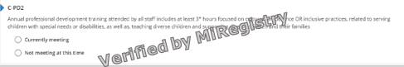
Imagen 38. Indicador C-PD2

Por qué es importante este indicador
Las capacitaciones continuas de desarrollo profesional apoyan el conocimiento de los miembros del personal sobre las mejores prácticas actuales relacionadas con la competencia cultural o las prácticas inclusivas (por ejemplo, cultura, diversidad, necesidades especiales, inclusión, etc.).

Cómo un Programa cumple con la intención del Indicador
El administrador/director, el proveedor/educador/maestro(s) principal y el proveedor/educador/maestro(s) asistente han:
- Completado 3 horas de desarrollo profesional se centró en competencia/prácticas culturales inclusivas (por ejemplo, atender niños con necesidades especiales o con discapacidad, la enseñanza de niños diversos, que apoyan diversos niños y sus familias, etc.) dentro de los últimos 12 meses a partir del mes en que se envió la Encuesta de autoevaluación.
- Tenido la capacitación para el desarrollo profesional verificada por MiRegistry.
El personal contratado recientemente (contratado por menos de 90 días) no requiere una cierta cantidad de horas de capacitación en desarrollo profesional.
Estándares de calidad para la primera infancia de Michigan
El personal participa en una variedad de actividades de desarrollo profesional continuo (por ejemplo, capacitación en servicio, talleres profesionales, cursos en instituciones de educación superior, intercambios de maestros, observaciones, asesoría).

Reflexión
☐ Cumple actualmente
Nombre y ubicación del documento:
Mejoras futuras:
☐ No cumple actualmente
Meta futura:
¿Qué quiero aprender?
Plan de implementación:

Puntos posibles para el desarrollo profesional (3 pts.)
- El programa tiene evidencia de desarrollo profesional centrado en la competencia cultural o prácticas inclusivas implementadas (1 punto)
Total de puntos para la sección de desarrollo profesional:

C-OS1: El director tiene un título de posgrado en la primera infancia o desarrollo infantil, o un campo relacionado O el programa trabaja al menos una vez al mes con un especialista en la primera infancia con un título de posgrado en la primera infancia o desarrollo infantil o un campo relacionado
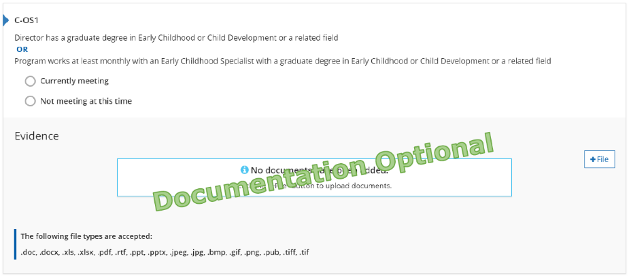
Imagen 39. Indicador C-OS1

Por qué es importante este indicador
El asesoramiento y la consulta individualizados y continuos respaldan el programa para mejorar la calidad de la atención a través de observaciones, planes de acción, notas de reuniones, correos electrónicos, etc.

Cómo un programa puede cumplir la intención del indicador
- Administrador/Director tiene una maestría (o superior) en la educación de la primera infancia, desarrollo infantil, o un campo relacionado con la infancia.
- Evidencia de que el Especialista en Primera Infancia tiene una maestría (o superior) en Educación de la Primera Infancia, Desarrollo Infantil o un campo relacionado con la infancia, y puede proporcionar evidencia de reuniones mensuales para asesoría y consulta.
- Evidencia que demuestre que el programa está trabajando actualmente con un consultor de mejora de la calidad mensualmente a través de su centro local Great Start to Quality Resource Center.

Cumple con el indicador
El programa tiene evidencia de consulta o asesoría mensualmente.
Estándares de calidad para la primera infancia de Michigan
El administrador del programa es o el programa emplea a un especialista en primera infancia que está calificado para administrar o colaborar en la administración del programa, incluida la supervisión y gestión, la evaluación del programa y del personal y el desarrollo del programa y del personal.

Reflexión
☐ Cumple actualmente
Nombre y ubicación del documento:
Mejoras futuras:
☐ No cumple actualmente
Meta futura:
¿Qué quiero aprender?
Plan de implementación:

Puntos posibles para otros trabajadores (2 pts.)
- El programa tiene evidencia de asesoramiento o consulta mensual en vigor (1 punto)

C-OS2: El centro desarrolla un plan de mejora de la calidad diseñado para mejorar la calidad en las calificaciones del personal y el progreso es supervisado por un consultor de mejora de la calidad
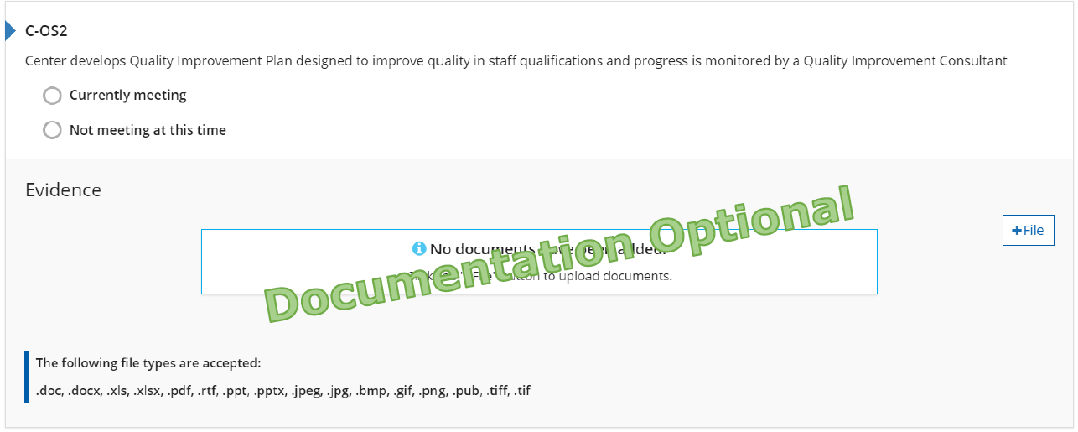
Imagen 40. Indicador C-OS2

Por qué es importante este indicador
El seguimiento del plan escrito de un programa para fomentar la calidad del programa y el trabajo en las calificaciones del personal muestra una dedicación a la mejora y la programación de alta calidad.

Cómo un programa puede cumplir la intención del indicador
- Un plan de mejora de la calidad es un documento que establece las metas del programa para mejorar las calificaciones del personal, el plan para alcanzar esas metas y los pasos que se tomarán para lograr o completar las metas.
- Los planes de mejora de la calidad de fuera de STARS cumplirán con la intención de este indicador si el plan explica claramente cómo está funcionando el programa para mejorar las calificaciones del personal.
- Profesionales que no sean consultores de Mejora de la Calidad pueden monitorear el progreso, si tienen una Maestría (o superior) en Educación de la primera infancia, Desarrollo Infantil, o un campo relacionado con la infancia.

Cumple con el indicador
El programa tiene evidencia de un Plan de Mejoramiento de la Calidad diseñado para mejorar las calificaciones del personal que es monitoreado por alguien con una maestría o un Consultor de Mejoramiento de la Calidad.
Estándares de calidad para la primera infancia de Michigan
El programa implementa procesos de evaluación del programa para aprender cómo se puede mejorar el programa y cómo rendir cuentas.

Reflexión
☐ Cumple actualmente
Nombre y ubicación del documento:
Mejoras futuras:
☐ No cumple actualmente
Meta futura:
¿Qué quiero aprender?
Plan de implementación:

Puntos posibles para otros trabajadores (2 pts.)
- El programa tiene evidencia de un Plan de mejora de la calidad implementado (1 punto)
Total de puntos para la sección de otros trabajadores:

Calculando la puntuación potencial de la encuesta de autoevaluación

Puntuación total de la sección:
Ingrese el total de puntos para cada sección de la Encuesta de autoevaluación. La página de referencia de cada sección está entre paréntesis. Agregue la puntuación total de cada categoría en la columna Puntos SAS a continuación. Añada todas las categorías de puntuación para determinar el total de puntos. Recuerde hacer referencia a los puntos mínimos y las categorías mínimas para alcanzar cada nivel de calificación.

Asociación entre la familia y la comunidad
Asociación familiar (página 10): ___
Asociación comunitaria (página 13): ___
Puntuación total de la categoría: ___
Medio ambiente
Entorno físico (página 14): ___
Ratios (página 15): ___
Entorno de la salud (página 20): ___
Puntuación total de la categoría: ___
Plan de estudios e Instrucción
Plan de estudios e instrucción (página 25): ___
Evaluación y pruebas (página 30): ___
Cuidado constante (página 31): ___
Puntuación total de la categoría: ___
Administración y gestión
Administración y gestión (Página 36): ___
Puntuación total de la categoría: ___
Calificaciones del personal y desarrollo profesional
Calificaciones del administrador/director (página 38): ___
Calificaciones del proveedor/educador/maestro principal (página 40): ___
Calificaciones del proveedor/educador/maestro asistente (página 42): ___
Desarrollo profesional (página 44): ___
Otros trabajadores (página 46): ___
Puntuación total de la categoría: ___

Categoría Puntos posibles SAS
Por categoría Puntos 2 estrellas 3 estrellas 4 estrellas 5 estrellas
Asociaciones familiares y comunitarias 8 ___ 4 4 6 6
Medio ambiente 8 ___ 2 4 6 6
Plan de estudios e instrucción 12 ___ 4 6 8 8
Administración y gestión 6 ___ 2 4 4 4
Calificaciones y desarrollo profesional del personal 16 ___ 3 6 8 8
Puntos adicionales en cualquier otra categoría ___ 1 2 6 10
Total 50 ___
Puntos mínimos/categorías mínimas 16/2 26/3 38/4 42/5

